**TRƯỜNG ĐẠI HỌC THỦ DẦU MỘT**

**KHOA KỸ THUẬT CÔNG NGHỆ**



**ĐỒ ÁN MÔN HỌC  
ĐỒ ÁN CƠ SỞ NGÀNH**

**XÂY DỰNG WEBSTE QUẢN LÝ CHI TIÊU CÁ NHÂN**

**BẰNG PHP**

**GVHD: ThS. Nguyễn Kim Duy**

**SVTH: Lê Thanh Hiệp**

**MSSV: 1824801030217**

**LỚP: D18PM04**

**BÌNH DƯƠNG-10/12/2020**

**TRƯỜNG ĐẠI HỌC THỦ DẦU MỘT**

**KHOA KỸ THUẬT CÔNG NGHỆ**



**ĐỒ ÁN MÔN HỌC  
ĐỒ ÁN CƠ SỞ NGÀNH**

**XÂY DỰNG WEBSTE QUẢN LÝ CHI TIÊU CÁ NHÂN**

**BẰNG PHP**

**GVHD: ThS. Nguyễn Kim Duy**

**SVTH: Lê Thanh Hiệp**

**MSSV: 1824801030217**

**LỚP: D18PM04**

**BÌNH DƯƠNG-10/12/2020**

**TRƯỜNG ĐẠI HỌC THỦ DẦU MỘT**

**KHOA KỸ THUẬT – CÔNG NGHỆ**

**NHẬN XÉT VÀ CHẤM ĐIỂM CỦA GIẢNG VIÊN**

Họ và tên giảng viên: **Ths. Nguyễn Kim Duy**

Tên đề tài: **XÂY DỰNG WEBSITE QUẢN LÝ CHI TIÊU CÁ NHÂN BẰNG PHP**

Nội dung nhận xét:

**Điểm:**

Bằng số:

Bằng chữ:

|  |  |
| --- | --- |
|  | **GIẢNG VIÊN CHẤM**  *(Ký, ghi rõ họ tên)* |

**ThS. Nguyễn Kim Duy**

**DANH MỤC**

MỞ ĐẦU 1

**1.** **Đặt vấn đề** 1

**1.1.** **Sự cần thiết phải nghiên cứu** 1

1.2. Căn cứ khoa học và thực tiễn 1

2. Mục tiêu nghiên cứu của đề tài. 1

2.1. Mục tiêu chung. 2

2.2. Mục tiêu cụ thể. 2

3. Đối tượng và phạm vi nghiên cứu. 2

4. Phương pháp nghiên cứu. 2

CHƯƠNG I: KHẢO SÁT ỨNG DỤNG 3

**1.1** **Mô tả ứng dụng** 3

**1.1.1** **Xác định và phân tích nghiệp vụ** 3

**1.1.2** **Xác định yêu cầu của hệ thống** 4

1.2 Xác Định Các Tác Nhân: 4

1.3 Sơ Đồ UseCase: 5

1.4 Đặc tả chức năng 8

1.4.1 chức năng đăng nhập 8

chức năng quản lý tài khoản 9

**1.4.2** chức năng xóa tài khoản 10

1.4.3 chức năng cập nhật thông tin khách 10

1.4.4 quản lý ví tiền 11

1.4.5 chức năng thêm giao dịch 13

1.4.6 chức năng thống kê 15

1.4.7 chức năng phản hồi ý kiến 16

1.4.8 chức năng xem đánh giá 17

**1.4.9** chức năng thông báo 18

1.4.10 chức năng đăng nhập quản trị 19

1.4.11 use case sửa ví tiền 20

1.4.12 thêm dữ liệu 21

1.4.13 use case xoá bài viết 22

Sơ đồ class 23

Biểu đồ hoạt động 24

Biểu đồ tuần tự ( Sequence Diagram) 24

Sơ đồ phân rã chức năng 27

1.1 Admin 27

1.2 User 29

1.5 Sơ đồ website 30

**1.** **Kiến trúc hệ thống** 31

**2. Giới Thiệu Về HTML.** 31

**2.1. HTML là gì?** 31

**2.2. Công dụng của HTML.** 31

**3. Giới Thiệu Visual Studio Code.** 32

4. Ngôn ngữ CSS. 32

5. Ngôn ngữ Javascript. 32

**6.** **Ngôn ngữ PHP** 33

**7.** **Tổng quan về Framework** 33

Tại sao nên dùng Bootstrap 33

*Dễ dàng thao tác.* 33

*Tùy chỉnh dễ dàng.* 33

*Chất lượng sản phẩm đầu ra hoàn hảo.* 33

*Độ tương thích cao.* 33

CHƯƠNG III :HIỆN THỰC CHỨC NĂNG VÀ KIỂM THỬ 34

1. Hiện thực chức năng 34

1.1. Hiện thực chức năng đăng nhập 34

1.2. Hiện thực chức năng đăng ký tài khoản 36

1.3. Hiện thực chức năng thêm khoản chi tiêu 37

1.4. Hiện thực chức năng nhập khoản thu nhập 38

1.5. Hiện thực chức năng nhập khoản đầu tư 39

1.6. Hiện thực chức năng báo cáo chi theo tuần 40

Hiện thực chức năng báo cáo chi theo tháng 41

1.7. Hiện thực chức năng báo cáo chi theo quý 42

1.8. Hiện thực chức năng báo cáo chi theo năm 43

1.9. Hiện thực chức năng lập kế hoạch tổng quát 44

Hiện thực chức năng lập kế hoạch chi tiết 45

1.10. Hiện thực chức năng tính lãi suất tiết kiệm 46

1.11. Hiện thực chức năng tính lịch trả nợ với dư nợ bạn đầu 47

Hiện thực chức năng tính lịch trả nợ với dư nợ giảm dần 48

1.12. Hiện thực chức năng tạo ví tiền 49

1.13. Hiện thực chức năng hiển thị tài khoản được quản lý 50

1.14. Hiện thực chức năng hiển thị danh sách tài khoản bị xóa 51

1.15. Hiện thực chức năng tìm gần đúng tài khoản 52

Hiện thực chức năng tìm chính xác tài khoản 53

1.16. Hiện thực chức năng hiển thị danh sách tài khoản hiện còn sử dụng 54

2. Giao diện các trang 54

2.1. Giao diện trang chủ 54

2.2. Giao diện trang đăng nhập 56

2.3. Giao diện đăng ký 57

2.4. Giao diện trang tài khoản 58

2.5. Giao diện trang sổ giao dịch 59

2.6. Giao diện trang gói dịch vụ 60

2.7. Giao diện trang Admin 60

3. Kiểm thử website 62

KẾT LUẬN 65

**1. Kết quả đạt được** 65

2**.Kết quả chưa đạt được** 65

**3. Hướng phát triển của đề tài** 65

TÀI LIỆU THAM KHẢO 67

**Danh mục hình**

Hình 1 sơ đồ use case tổng quát 5

Hình 2 sơ đồ use case tác nhân user 6

Hình 3 tác nhân quản trị viên 7

Hình 4 sơ đồ class 23

Hình 5 biểu đồ hoạt động 24

Hình 6 đăng ký 25

Hình 7 đăng nhập 26

Hình 8 Sơ đồ phân rã Admin 27

Hình 9 Sơ đồ phân rã User 29

Hình 10 chức năng dăng nhập 35

Hình 11chức năng đăng ký tài khoản 36

Hình 12chức năng nhập chi tiêu 37

Hình 13chức năng nhập khoản thu 38

Hình 14 chức năng nhập khoản thu nhập 39

Hình 15 báo cáo chi theo tuần 40

Hình 16 Báo cáo chi theo tháng 41

Hình 17 báo cáo chi theo quý 42

Hình 18 báo cáo chi theo năm 43

Hình 19 Giao diện lập kế hoạch tổng quát 44

Hình 20 Giao diện lập kế hoạch chi tiết 45

Hình 21 Giao diện tính lãi suất tiết kiệm 46

Hình 22 giao diện tính tiền tiết kiệm 47

Hình 23 giao diện tính trả nợ với dư nơ giảm dần 48

Hình 24 Chức năng tạo ví tiền 49

Hình 25 chức năng hiển thị tài khoản được quản lý 50

Hình 26 Giao diện chức năng hiển thị danh sách bị xóa 51

Hình 27 giao diện chức năng hiển thị tài khoản được quản lý 52

Hình 28giao diện chức năng tìm chính xác tài khoản 53

Hình 29 giao diện hiển thị danh sách tài khoản 54

Hình 30 trang chủ 55

Hình 31đăng nhập 56

Hình 32đăng ký tài khoản 57

Hình 33 tài khoản 58

Hình 34sổ giao dịch 59

Hình 35gói dịch vụ 60

Hình 36giao diện trang Admin 60

DANH SÁCH CÁC KÝ TỰ, CHỮ VIẾT TẮT

|  |  |
| --- | --- |
| **Từ viết tắt** | **Giải thích** |
| **Tiếng Việt** | |
| CSDL | Cơ sở dữ liệu |
| ĐVT | Đơn vị tính |
| TV | Thành viên |
| DH | Đơn hàng |
| SP | Sản phẩm |
| **Tiếng Anh** | |
| UC | Use Case |

MỞ ĐẦU

1. **Đặt vấn đề**
   1. **Sự cần thiết phải nghiên cứu**

Công nghệ thông tin là một trong những ngành khoa học đạt nhiều thành tựu rựu rỡ và có nhiều ứng dụng rộng rãi nhất trong những thập niên gần đây, đặc biệt là trong những năm cuối của thế kỷ XX , đầu thế kỷ XXI. Một trong những công việc hết sức phức tạp đó là quản lý nói chung và quản lý nhân sự nói riêng.Tuy vậy, trong quá trình ứng dụng tin học vào quản lý nhân sự còn đặt ra nhiều câu hỏi cần giải đáp nhằm ứng dụng hiệu quả hơn.

Trong thời đại công nghệ, việc áp dụng các phần mềm quản lý công tài chính, quản lý thu chi đang ngày càng trở nên phổ biến ở các doanh nghiệp. Đây cũng được xem là giải pháp quan trọng để nâng cao hiệu quả kinh doanh. Đồng thời giảm áp lực quản lý của mỗi người ông chủ doanh nghiệp.

Tuy nhiên, với tốc độ phát triển của thị trường như hiện nay, không phải website nào cũng tích hợp các tiện ích quản lý tài chính cá nhân. Vậy tại sao lại không nghĩ đến việc thiết kế một website quản lý tài chính? Tức là theo dõi, điều hành công việc trên website?

Quản lý tài chính là một trong những vấn đề then chốt trong mọi công ty. Quản lý tài chính không tốt sẽ dẫn đến nhìu vấn đề bất cập, khủng hoảng trong công ty. Chúng ta luôn thấy những tình trạng chấm nhầm công hoặc lưu sai thông tin nhân viên, như vậy sẽ đẫn đến nhìu xáo trộn khi phát lương... Vì vậy cần đặt ra ở đây là làm thế nào để có thể lưu trữ hồ sơ và lương của nhân viên một cách đạt hiệu quả nhất, giúp cho nhan viên trong công ty có thể yên tâm và thỏa mái làm việc đạt hiệu quả cao nhất.

* 1. Căn cứ khoa học và thực tiễn

Ngày nay thật khó hình dung một ngành nghề hay một lĩnh vực nào mà CNTT không chen chân vào. Một trong lĩnh vực mà tin học thâm nhâp vào sâu và thu được những thành tựu to lớn đó là lĩnh vực quản lý, các phần mềm,website nối tiếp nhau ra đời nhằm quản lý các vấn đề như kế hoạch, nhân sự, kế toán, tài vụ, quản lý bán hàng...Tin học trong lĩnh vực này đã đóng góp đáng kể làm nhẹ công sức tiền bac, giúp cho các nhà lãnh đạo đưa ra những quyết định đúng đắn ở tầm vĩ mô cũng như vi mô.

Hiên nay đã có nhiều ứng dụng quản lý tài chính nhưng chưa có một website nào quản lý tài chính cá nhân, ứng dụng tiện lợi nhưng không tránh khỏi có lúc bị dừng hoặc ngưng hoạt động, ... vì vậy giải pháp ở đây là xây dựng ra được website quản lý tài chính cá nhân

1. Mục tiêu nghiên cứu của đề tài.
   1. Mục tiêu chung.
   * Nghiên cứu quản lý nhân viên bằng phần mềm visual studio code
   * Phát triển ứng dụng công nghệ thông tin vào các công tác quản lý trong công ty
   1. Mục tiêu cụ thể.

* Tạo ra ứng dụng quản lý cá nhân, thực thể admin, và thực hiện các chức năng như thêm ví(gồm tên, số điện thoại, hình đại diện), xóa thông tin user, sửa thông tin user và quản trị user

1. Đối tượng và phạm vi nghiên cứu.

* Đối tượng nghiên cứu ứng dụng quản lý chi tiêu cá nhân
* Phạm vi nghiên cứu cá nhân và gia đình

1. Phương pháp nghiên cứu.

* Phương pháp nghiên cứu tự luận: Nghiên cứu thực trạng, đọc các tài liệu, giáo trình có liên quan tới tình hình quản lý tài chính cá nhân để đưa ra giải pháp quản lý website quản lý tài chính cá nhân.
* Phương pháp tổng kết kinh nghiệm: Qua việc nghiên cứu tài liệu, giáo trình rút ra kinh nghiệm xây dựng phần mềm.
* Phương pháp lấy ý kiến chuyên gia: lấy ý kiến trực tiếp từ giảng viên hướng dẫn, các giảng viên bộ môn để hoàn thiện về mặt nội dung và hình thức của khóa luận.

CHƯƠNG I: KHẢO SÁT ỨNG DỤNG

* 1. **Mô tả ứng dụng**

Ứng dụng quản lý chi tiêu cá nhân Amazing

Bao gồm:

Quản lý chi tiêu cá nhân của từng cá nhân , thống kê các thu chi, tiêu dùng,tiết kiệm,sổ nợ.

Mỗi hoạt động của từng cá nhân sẽ được lưu lại theo từng thời điểm mà người dùng bắt đầu mở ứng dụng.

Ứng dụng quản lý chi tiêu cá nhân hoạt động bằng cách người dùng đăng nhập vào ứng dụng trên thiết bị của mình.

Ứng dụng giúp người dùng lưu lại từng các khoản thu chi.

Quản lý các khoản tiết kiệm

Liệt kê từng danh mục,chi tiết các hoạt động thu chi của người dùng.

Người dùng đăng nhập có thể đăng nhập qua facebook hoặc gmail

* + 1. **Xác định và phân tích nghiệp vụ**

`` Giá trị nghiệp vụ

* Website quản lý chi tiêu cá nhân là một trong những ứng dụng hữu ích và cần thiết cho mỗi cá nhân giúp người dùng quản lý chi tiêu thu hập và các khoản tiết kiệm,sổ nợ. Tạo điều kiện cho người dùng kiểm soát. Được những khoản thu chi của mình tránh trường hợp chi vượt quá số tiền định mức. Từ đó giúp ứng dụng được người dùng tin tưởng và sử dụng nhiều hơn

Giá trị kinh tế:

* Website quản lý nhanh gọn, giúp người dùng quản lý được các khoản chi tiêu của mình.
* Giảm chi phí trong việc quản lý và báo cáo hàng ngày giúp người dùng quản trị tiết kiệm được đáng kể.

Giá trị sử dụng:

* Quản lý hiệu quả các hoạt động chi tiêu của người dùng,tạo sử ổng định trong việc quan sát và theo dõi chi tiêu hàng ngày của mình.
* Tạo được sự linh hoạt trong mọi nơi mọi thời điểm và môi trường.
* Giảm thiểu chi phí tối đa mà người dùng chi tiêu vào một việc gì đó mà không có tính toán.
* Quản lý tiền tiết kiệm của người dùng một cách hiệu quả và tạo sự linh hoạt trong từng hoạt động.
* Tính bảo mật cao
* Người dùng có thể yên tâm và tin tưởng.
  + 1. **Xác định yêu cầu của hệ thống**
* Ứng dụng đáp ứng nhu cầu khách quan: nhanh chóng, chính xác, hiệu quả cao và đảm bảo về mặthình thức.
* Thân thiện với mọi lức tuổi và ngành nghề,dễ sử dụng , đơn giản và dễ hiểu.
* Ứng dụng tương thích với các loại điều hành android, Mac OS
* Ứng dụng cập nhật thông tin, dữ liệu hàng ngày.
* Ứng dụng có tính bảo mật cao, mọi thông tin được đưa lên website được kiểm kỹ lưỡng trước khi đến tay người dùng.
  1. Xác Định Các Tác Nhân:
* Tác nhân người dùng:
* Đăng nhập
* Đăng ký vào ứng dụng
* Xem thông tin cá nhân
* Tạo ví ban đầu
* Tra cứu các chi tiêu hàng ngày
* Xem các hoạt động thu chi diễn ra trên ứng dụng
* Gửi ý kiến phản hồi
* Thêm các ý kiến, phản hồi cho người admin
* Tác nhân người quản trị:
* Quản lý thu chi: thêm , xoá sửa,sắp xếp các hoạt động diễn ra trên ứnh dụng
* Quản lý các hoạt động chi tiêu:
* Tạo ví
* Tạo danh mục số dư ban đầu
* Tạo thống kê từng hoạt động
* Liệt kê từng danh mục khi người dùng đăng nhập và lưu vào ứng dụng
* Liệt kê danh sách các khoản chi tiêu của người dùng
* Thêm danh mục báo cáo các khoản chi tiêu, tiết kiệm
  1. Sơ Đồ UseCase:

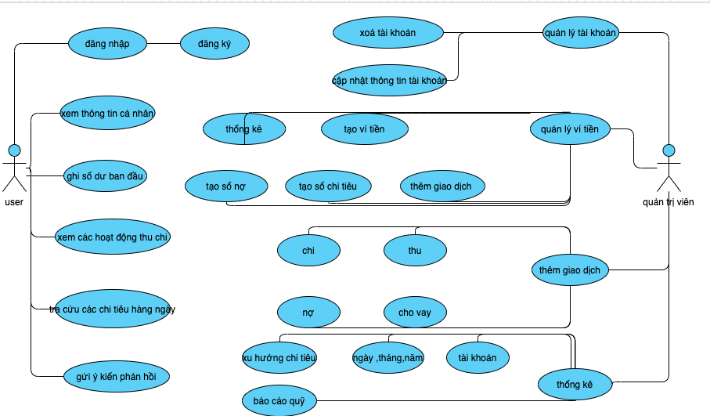

Hình 1 sơ đồ use case tổng quát

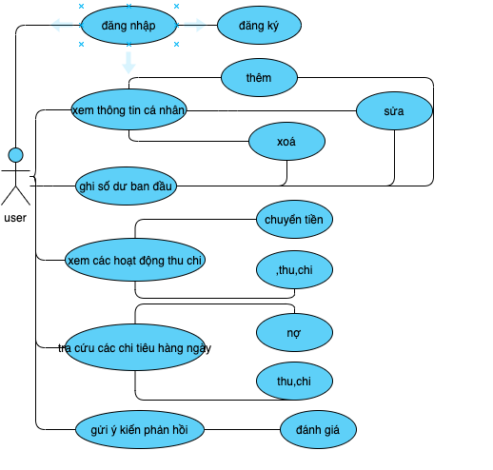

Hình 2 sơ đồ use case tác nhân user

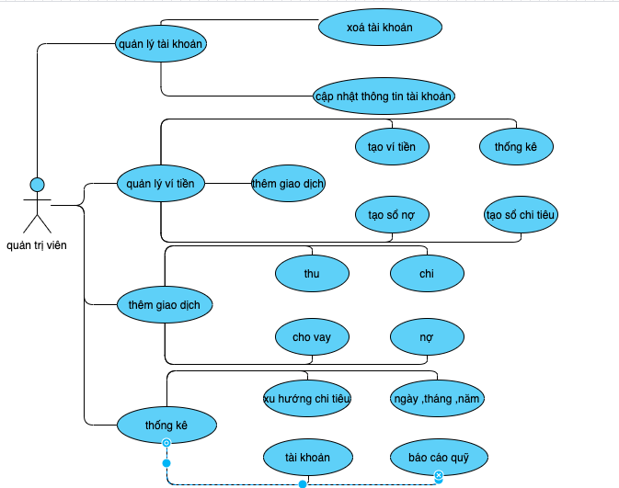

Hình 3 tác nhân quản trị viên

* 1. Đặc tả chức năng
     1. chức năng đăng nhập

|  |  |  |
| --- | --- | --- |
| Biểu đồ ca sử dụng | | |
| **UC.1.1 – DangNhap** | | |
| Tên | | Đăng nhập |
| Mô Tả | | Để tác động đến các ca sử dụng, chức năng khác trong hệ thống, các Tác Nhân (Actor) cần phải thực hiện đăng nhập vào hệ thống. |
| Tác nhân | | Người dùng |
| Include | | Không |
| Extends | | Không |
| Tiền điều kiện | | Hệ thống chưa được đăng nhập bởi một tác nhân nào khác. |
| Luồng sự kiện | | |
|  | Luồng chính | 1. Ca sử dụng bắt đầu khi các tác nhân muốn đăng nhập đề thao tác với các thành phần trong hệ thống.  2. Hệ thống yêu cầu tác nhân nhập tên đăng nhập và mật khẩu.  3. Tác nhân nhập tên đăng nhập và mật khẩu.  4. Hệ thống xác nhận tài khoản mà tác nhân nhập vào có hợp lệ hay không. Nếu không hợp lệ thực hiện luồng 1a. |
| Luồng rẻ nhánh | 1a. Nhập sai tài khoản/mật khẩu:   * Xuất hiện thông báo. * Tác nhân có thể lựa chọn thử lại hoặc hủy bỏ đăng nhập. Khi đó ca sử dụng kết thúc. |
| Hậu điều kiện | | Các tác nhân có thể thự hiện các thao tác với hệ thống, sau khi đăng nhập thành công. |

### chức năng quản lý tài khoản

|  |  |  |
| --- | --- | --- |
| Biểu đồ ca sử dụng | | |
| **UC.1.2 – quản lý tài khoản** | | |
| Tên | | Quản lý tài khoản |
| Mô Tả | | Hệ thống sẽ hiển thị các chức năng quản lý tài khoản |
| Tác nhân | | Admin |
| Include | | Không |
| Extends | | Không |
| Tiền điều kiện | | Actor (người dùng) Truy nhập chức năng đăng nhập |
| Luồng sự kiện | | |
|  | Luồng chính | * Hệ thống bắt đầu khi tác nhân lưu chọn và truy cập vào trình cá nhân * Hệ thống hiện thị các chức năng trình quản lý tài khoản |
| Luồng rẻ nhánh | Không |
| Hậu điều kiện | | Sau khi hoàn thành hệ thống quay lại màn hình trình cá nhân của hệ thống |

* + 1. chức năng xóa tài khoản

|  |  |  |
| --- | --- | --- |
| **UC.1.3 – xoá tài khoản** | | |
| Tên | | Xoá tài khoản |
| Mô Tả | | Hệ thống sẽ xoá toàn bộ thông tin bao gồm thông tin khi người dùng không cung cấp đủ thông itn |
| Tác nhân | | Người dùng |
| Include | | Không |
| Extends | | Không |
| Tiền điều kiện | | Actor (nguoidung) phải truy cập tài khoản |
| Luồng sự kiện | | |
|  | Luồng chính | * Actor (nguoidung) sau khi kích hoạt xem thông tin cá nhân hệ thống * Hệ thống hiện thị thông tin cá nhân |
| Luồng rẻ nhánh | Không |
| Hậu điều kiện | | Sau khi hoàn thành hệ thống quay lại màn hình trình cá nhân của hệ thống |

* + 1. chức năng cập nhật thông tin khách

|  |  |  |
| --- | --- | --- |
| Biểu đồ ca sử dụng | | |
| **UC.1.4 – cập nhật thông tin khách hàng** | | |
| Tên | | Cập nhật thông tin khách hàng |
| Mô Tả | | Hiển thị các thông tin mà khách hàng đã đăng nhập và lưu vào ứng dụng |
| Tác nhân | | Người dùng |
| Include | | Không |
| Extends | | Không |
| Tiền điều kiện | | Actor (người dùng) phải truy cập vào ứng dụng |
| Luồng sự kiện | | |
|  | Luồng chính | * Tác nhân yêu cầu sử dụng chức năng cập nhật tài khoản * Hệ thống yêu cầu tác nhân chọn phần để cập nhật * Tác nhân nhấp chọn vào nút cập nhật * Hệ thống hiện thị các hoạt động thông tin đã cập nhật |
| Luồng rẻ nhánh | Không |
| Hậu điều kiện | | Sau khi hoàn thành hệ thống quay lại màn hình cá nhân của hệ thống |

* + 1. quản lý ví tiền

|  |  |  |
| --- | --- | --- |
| Biểu đồ ca sử dụng | | |
| **UC.1.5 – quản lý ví tiền** | | |
| Tên | | Quản lý ví tiền |
| Mô Tả | | Hiển thị cho phép người dùng quản lý ví tiền của mình |
| Tác nhân | | Người dùng |
| Include | | Không |
| Extends | | Không |
| Tiền điều kiện | | Actor (người dùng phải truy cập vào ứng dụng |
| Luồng sự kiện | | |
|  | Luồng chính | * Tác nhân yêu cầu truy cập quản lý ví tiền * Hệ thống yêu cầu tác nhân chọn chương trình * Hệ thống yêu cầu tác nhân nhập mật khẩu * Thông báo ,kết thúc và lưu |
| Luồng rẻ nhánh | * Mật khẩu đăng nhập không hợp lệ:   Thông báo sai và yêu cầu tác nhân nhập lại |
| Hậu điều kiện | | Sau khi hoàn thành hệ thống quay lại màn hình cá nhân của hệ thống |

* + 1. chức năng thêm giao dịch

|  |  |  |
| --- | --- | --- |
| Biểu đồ ca sử dụng | | |
| **UC.1.5 – thêm giao dịch** | | |
| Tên | | Thêm giao dịch |
| Mô Tả | | Hệ thống cho phép Actor thêm giao dịch bằng cách nhấp vào nút phần giao dịch. Mỗi tài khoản được tạo thêm nhiều giao dịch |
| Tác nhân | | Người dùng |
| Include | | Không |
| Extends | | Không |
| Tiền điều kiện | | Actor (người dùng) phải truy cập vào ứng dụng |
| Luồng sự kiện | | |
|  | Luồng chính | * Hệ thống hiện thị giao diện them giao dịch * Tác nhân truy câp vào them giao dịch * Hệ thống hiện thị phần lựa chọn và chức năng mà người dùng muốn thêm * Tác nhân chọn phần để thêm giao dịch và nhấn nút lưu * Cho phép tác nhân hoàn thành và thêm giao dịch vào bất cứ lúc nào |
| Luồng rẻ nhánh | * Tài khoản đã thêm giao dịch: hệ thống hiển thị giao diện đã thêm giao dịch và thông báo ra màn hình |
| Hậu điều kiện | | Sau khi hoàn thành hệ thống quay lại màn hình cá nhân của hệ thống |

* + 1. chức năng thống kê

|  |  |  |
| --- | --- | --- |
| Biểu đồ ca sử dụng | | |
| **UC.1.5 – Thống kê** | | |
| Tên | | Thống kê |
| Mô Tả | | Tác nhân có thể xem những giao dịch thu ,chi mà hàng ngày,tháng,năm |
| Tác nhân | | Người dùng |
| Include | | Không |
| Extends | | Không |
| Tiền điều kiện | | Actor (người dùng) phải truy cập vào ứng dụng |
| Luồng sự kiện | | |
|  | Luồng chính | * Hệ thống hiện thị giao diện thống kê * Hệ thống yêu cầu tác nhân nhập mật khẩu và chọn phần muốn liệt kê * Xem và kết thúc quá trình |
| Luồng rẻ nhánh | Không |
| Hậu điều kiện | | Sau khi hoàn thành hệ thống quay lại màn hình cá nhân của hệ thống |

* + 1. chức năng phản hồi ý kiến

|  |  |  |
| --- | --- | --- |
| Biểu đồ ca sử dụng | | |
| **UC.1.5 – YKienPhanHoi** | | |
| Tên | | ý kiến phản hồi |
| Mô Tả | | Tác nhân có thể gửi ý kiến cá nhân và ý kiến được gửi về cho người quản trị |
| Tác nhân | | Người dùng |
| Include | | Không |
| Extends | | Không |
| Tiền điều kiện | | Actor (người dùng) phải truy cập vào ứngd ụng |
| Luồng sự kiện | | |
|  | Luồng chính | * Hệ thống hiện thị giao diện ý kiến phản hồi * Hệ thống yêu cầu tác nhân nhập tên và ý kiến phản hổi * Tác nhân chọn gửi ý kiến và kết thức ca |
| Luồng rẻ nhánh | Không |
| Hậu điều kiện | | Sau khi hoàn thành hệ thống quay lại màn hình trình cá nhân của hệ thống |

* + 1. chức năng xem đánh giá

|  |  |  |
| --- | --- | --- |
| Biểu đồ ca sử dụng | | |
| **UC.1.5 – XemDanhGia** | | |
| Tên | | Xem Đánh giá |
| Mô Tả | | Hệ thống hiển thị những đánh giá người dùng đánh giá gửi đến quản trị viên |
| Tác nhân | | Người dùng |
| Include | | Không |
| Extends | | Không |
| Tiền điều kiện | | Actor (người dùng) phải truy cập vào website |
| Luồng sự kiện | | |
|  | Luồng chính | * Hệ thống hiện thị giao diện Xem Đánh Giá * Hệ thống yêu cầu tác nhân chọn phần đánh giá và đánh giá * Hệ thống hiện thị đánh giá. |
| Luồng rẻ nhánh | Không |
| Hậu điều kiện | | Sau khi hoàn thành hệ thống quay lại màn hình trình cá nhân của hệ thống |

* + 1. chức năng thông báo

|  |  |  |
| --- | --- | --- |
| Biểu đồ ca sử dụng | | |
| **UC.1.5 – ThongBao** | | |
| Tên | | Xem Thông báo |
| Mô Tả | | Hệ thống hiện thi thông báo từ người quản trị gửi tới người dùng những thông báo từ website đến người dùng |
| Tác nhân | | Người dùng |
| Include | | Không |
| Extends | | Không |
| Tiền điều kiện | | Actor (người dùng) phải đăng nhập thành công |
| Luồng sự kiện | | |
|  | Luồng chính | * Hệ thống hiện thị giao diện xem thông báo * Tác nhân truy cập vào thông báo và kết thúc trình duyệt |
| Luồng rẻ nhánh | Không |
| Hậu điều kiện | | Sau khi hoàn thành hệ thống quay lại màn hình chính của hệ thống |

* + 1. chức năng đăng nhập quản trị

|  |  |  |
| --- | --- | --- |
| Biểu đồ ca sử dụng | | |
| **UC.1.5 – DangNhapQT** | | |
| Tên | | Đăng nhập quản trị viên |
| Mô Tả | | Hiển thị đăng nhập dành cho quản trị viên |
| Tác nhân | | Quản trị viên |
| Include | | Không |
| Extends | | Không |
| Tiền điều kiện | | Actor (Quản trị viên) phải truy cập hệ thống |
| Luồng sự kiện | | |
|  | Luồng chính | 1. Ca sử dụng bắt đầu khi các tác nhân muốn đăng nhập đề thao tác với các thành phần trong hệ thống.  2. Hệ thống yêu cầu tác nhân nhập tên đăng nhập và mật khẩu.  3. Tác nhân nhập tên đăng nhập và mật khẩu.  4. Hệ thống xác nhận tài khoản mà tác nhân nhập vào có hợp lệ hay không. Nếu không hợp lệ thực hiện luồng 1a. |
| Luồng rẻ nhánh | Thông báo sai tên tài khoản hoặc mật khẩu |
| Hậu điều kiện | | Hệ thống xuất hiện trang quản lý của hệ thống |

* + 1. use case sửa ví tiền

|  |  |  |
| --- | --- | --- |
| Biểu đồ ca sử dụng | | |
| **UC.1.5 – Sua** | | |
| Tên | | Sửa dữ liệu |
| Mô Tả | | Cho phép quản trị sửa dữ liệu |
| Tác nhân | | Quản trị viên |
| Include3 | | Không |
| Extends | | Không |
| Tiền điều kiện | | Actor (Quản trị viên) phải truy nhập quản lý dữ liệu |
| Luồng sự kiện | | |
|  | Luồng chính | * Tác nhân yêu cầu truy cập sửa dữ liệu * Chọn bài viết cần chỉnh sửa * Chỉnh sửa dữ liệu * Hoàn tất chỉnh sửa |
| Luồng rẻ nhánh | Không |
| Hậu điều kiện | | Hệ thống quay lại trang quản lý dữ liệu |

* + 1. thêm dữ liệu

|  |  |  |
| --- | --- | --- |
| Biểu đồ ca sử dụng | | |
| **UC.1.5 – Them** | | |
| Tên | | Thêm dữ liệu |
| Mô Tả | | Cho phép quản trị sửa tạo dữ liệu mới |
| Tác nhân | | Quản trị viên |
| Include3 | | Không |
| Extends | | Không |
| Tiền điều kiện | | Actor (Quản trị viên) phải truy nhập quản lý dữ liệu |
| Luồng sự kiện | | |
|  | Luồng chính | * Tác nhân yêu cầu truy cập tạo mới dữ liệu * Chọn tải hỉnh ảnh, hoặc video để tải lên * Hoàn thành đăng tải dữ liệu |
| Luồng rẻ nhánh | Không |
| Hậu điều kiện | | Hệ thống quay lại trang quản lý dữ liệu |

* + 1. use case xoá bài viết

|  |  |  |
| --- | --- | --- |
| Biểu đồ ca sử dụng | | |
| **UC.1.5 – Xoa** | | |
| Tên | | Xóa dữ liệu |
| Mô Tả | | Cho phép quản trị xóa dữ liệu |
| Tác nhân | | Quản trị viên |
| Include3 | | Không |
| Extends | | Không |
| Tiền điều kiện | | Actor (Quản trị viên) phải truy nhập quản lý dữ liệu |
| Luồng sự kiện | | |
|  | Luồng chính | * Tác nhân yêu cầu truy cập xóa dữ liệu * Chọn dữ liệu cần xóa * Xóa dữ liệu * Hoàn tất xóa dữ liệu |
| Luồng rẻ nhánh | Không |
| Hậu điều kiện | | Hệ thống quay lại trang quản lý dữ liệu |

Sơ đồ class

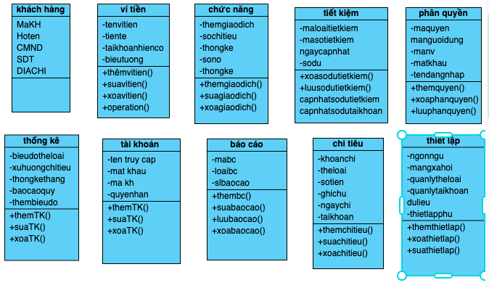

Hình 4 sơ đồ class

Biểu đồ hoạt động

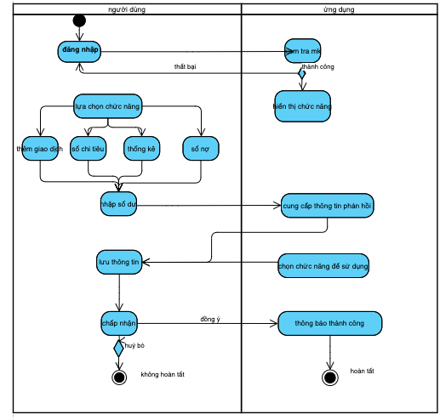

Hình 5 biểu đồ hoạt động

Biểu đồ tuần tự ( Sequence Diagram)

Đăng ký

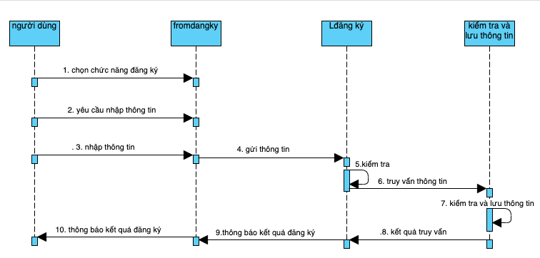

Hình 6 đăng ký

Đăng nhập

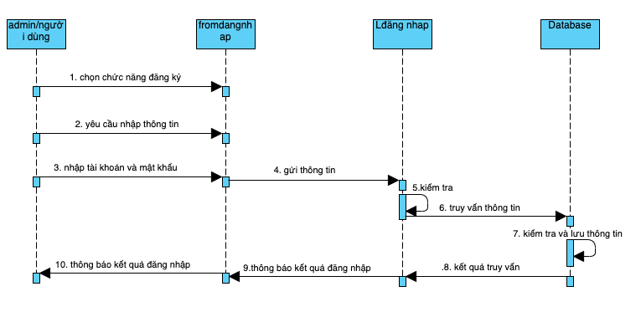

Hình 7 đăng nhập

Sơ đồ phân rã chức năng

* 1. Admin

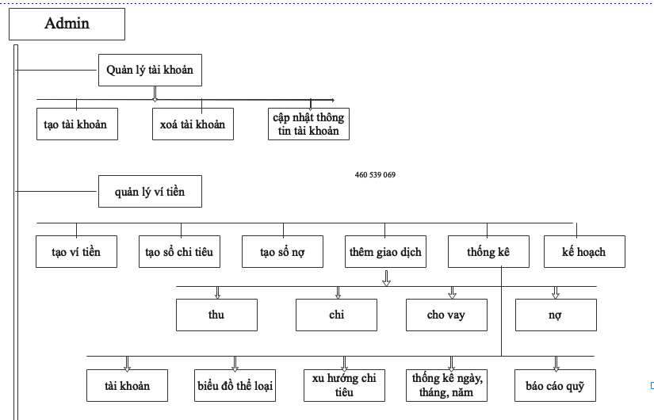

Hình 8 Sơ đồ phân rã Admin

* 1. User

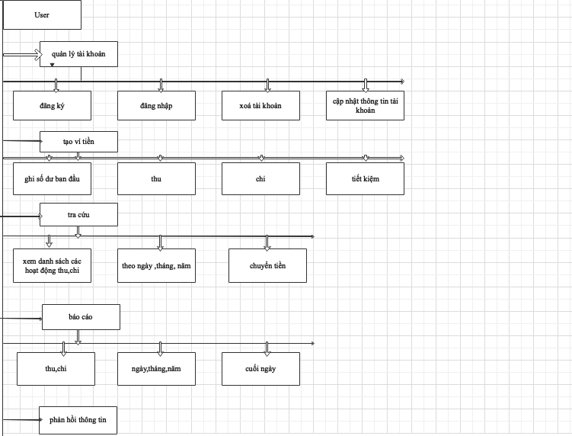

Hình 9 Sơ đồ phân rã User

* 1. Sơ đồ website

Trang chủ

Thông báo

Tài khoản.

Sổ giao dịch

Báo cáo khoản chi

Đăng ký tài khoản thành viên.

Gói dịch vụ.

Hỗ trợ

Tiện ích.

Cửa hàng

Nhóm chi tiêu

Cài đặt.

Ví của tôi.

Khoản thu

Khoản đầu tư

Khoản chi

Bảng chi tiết.

Bảng tổng quát.

Lập kế hoạch

CHƯƠNG II: GIỚI THIỆU CÔNG NGHỆ

1. **Kiến trúc hệ thống**

Xây dựng website bằng ngôn ngữ lập trình mã nguồn mở PHP ( Hypertext Preprocessor).

Thường được viết tắt thành PHP là một ngôn ngữ lập trình ngôn ngữ kịch bản đặc biệt phù hợp để lập trình web. Ban đầu nó được tạo ra bởi lập trình viên người Canada gốc Đan Mạch Rasmus Lerdorf năm 1994. The PHP reference implementation is now produced by The PHP Group.

## **2. Giới Thiệu Về HTML.**

### **2.1. HTML là gì?**

HTML (Hypertext Markup Language-Ngôn ngữ đánh dấu siêu văn bản) là ngôn ngữ đánh dấu chuẩn dùng soạn thảo các tài liệu World Wide Web, chỉ rõ một trang Web được hiển thị như thế nào trong trình duyệt.

Ngôn ngữ HTML dùng các tag hoặc các đoạn mã lệnh để chỉ cho các trình duyệt (Web browsers) cách hiển thị các thành phần của trang như text và graphics.

HTML là ngôn ngữ xác định cấu trúc của thông tin.

HTML sử dụng một loạt các thẻ và thuộc tính và được dùng để hiện thị văn bản và các thông tin khác, cung cấp siêu liên kết tới các tài liệu khác.

### **2.2. Công dụng của HTML.**

Thiết kế được nội dung và hình thức của trang web.

Xuất bản được các tài liệu trực tuyến hay truy xuất các thông tin trực tuyến bằng cách dùng các liên kết được chèn vào trang web.

Tạo ra các biểu mẫu trực tuyến nhằm thu thập các thông tin người dùng, quản lý giao dịch….

Thêm vào đối tượng các hình ảnh video, âm thanh....

## **3. Giới Thiệu Visual Studio Code.**

Visual Studio Code (VS Code hay VSC) là một trong những trình soạn thảo mã nguồn phổ biến nhất được sử dụng bởi các lập trình viên. Nhanh, nhẹ, hỗ trợ đa nền tảng, nhiều tính năng và là mã nguồn mở chính là những ưu điểm vượt trội khiến VS Code ngày càng được ứng dụng rộng rãi.

Là một trình biên tập lập trình code miễn phí dành cho Windows, Linux và macOS, Visual Studio Code được phát triển bởi Microsoft. Nó được xem là một sự kết hợp hoàn hảo giữa IDE và Code Editor.

Visual Studio Code hỗ trợ nhiều ngôn ngữ lập trình như C/C++, C#, F#, Visual Basic, HTML, CSS, JavaScript, PHP … Vì vậy, nó dễ dàng phát hiện và đưa ra thông báo nếu chương chương trình có lỗi.

Visual Studio Code hỗ trợ nhiều ứng dụng web. Ngoài ra, nó cũng có một trình soạn thảo và thiết kế website.

Và trên hết, Visual Studio Code là phần mềm miễn phí, được đông đảo lập trình viên trên thế giới sử dụng.

1. Ngôn ngữ CSS.

CSS (Cascading Style Sheets) là một ngôn ngữ quy định cách trình bày cho các tài liệu viết bằng HTML, XHTML, XML, SVG, hay UML,…

CSS cung cấp nhiều thuộc tính trình bày dành cho các đối tượng với sự sáng tạo trong việc kết hợp các thuộc tính giúp mang lại hiệu quả cao.

CSS đã được hỗ trợ bởi tất cả các trình duyệt và hiển thị “như nhau” trên mọi hệ điều hành.

CSS đưa ra phương thức áp dụng từ một file CSS ở ngoài. Có hiệu quả đồng bộ khi tạo một website có hàng trăm trang hay khi muốn thay đổi một thuộc tính trình bày nào đó.

CSS được cập nhật liên tục mang lại các trình bày phức tạp và tinh vi hơn.

1. Ngôn ngữ Javascript.

Với HTML chỉ biểu diễn thông tin chứ chưa phải là các trang Web động có khả năng đáp ứng các sự kiện từ phía người dùng.

Hãng Netscape đã đưa ra ngôn ngữ script có tên là LiveScript để thực hiện chức năng này. Sau đó đổi tên thành JavaScript để tận dụng tính đại chúng của ngôn ngữ lập trình Java.

JavaScript là ngôn ngữ dưới dạng script có thể gắn với các file HTML. Được trình duyệt diễn dịch, trình duyệt đọc JavaScript dưới dạng mã nguồn.

JavaScript là ngôn ngữ dựa trên đối tượng, nghĩa là bao gồm nhiều kiểu đối tượng, ví dụ đối tượng Math với tất cả các chức năng toán học. Nhưng JavaScript không là ngôn ngữ hướng đối tượng như C++/Java.

1. **Ngôn ngữ PHP**

PHP (“Hypertext Preprocessor") là một ngôn ngữ lập trình kịch bản hay một loại mã lệnh chủ yếu được dùng để phát triển các ứng dụng viết cho máy chủ, mã nguồn mở, dùng cho mục đích tổng quát. Nó rất thích hợp với web và có thể dễ dàng nhúng vào trang HTML. Do được tối ưu hóa cho các ứng dụng web, tốc độ nhanh, nhỏ gọn, cú pháp giống C và Java, dễ học và thời gian xây dựng sản phẩm tương đối ngắn hơn so với các ngôn ngữ khác nên PHP đã nhanh chóng trở thành một ngôn ngữ lập trình web phổ biến nhất thế giới.

PHP là mã nguồn mở do Rasmus Lerdorf  vào 1995. Hiện nay PHP được quản lý bởi nhóm PHP.

1. **Tổng quan về Framework**

**Bootstrap** là framework HTML, CSS, JavaScript phổ biến nhất để phát triển một trang web đáp ứng, thân thiện với thiết bị di động.

**Bootstrap** cho phép quá trình thiết kế website diễn ra nhanh chóng và dễ dàng hơn dựa trên những thành tố cơ bản sẵn có như typography, forms, buttons, tables, grids, navigation, image carousels…

***Bootstrap*** là một bộ sưu tập miễn phí của các ***mã nguồn mở*** và công cụ dùng để tạo ra một mẫu webiste hoàn chỉnh. Với các thuộc tính về giao diện được quy định sẵn như kích thước, màu sắc, độ cao, độ rộng…, các **designer** có thể sáng tạo nhiều sản phẩm mới mẻ nhưng vẫn tiết kiệm thời gian khi làm việc với **framework** này trong quá trình ***thiết kế giao diện website***.

## **Tại sao nên dùng Bootstrap**

### Dễ dàng thao tác.

### Tùy chỉnh dễ dàng.

### Chất lượng sản phẩm đầu ra hoàn hảo.

### Độ tương thích cao.

CHƯƠNG III :HIỆN THỰC CHỨC NĂNG VÀ KIỂM THỬ

1. Hiện thực chức năng
   1. Hiện thực chức năng đăng nhập

* Mục đích: Người dùng đăng nhập sử dụng các tính năng của hệ thống.
* Chức năng:Cho phép khách hàng đăng nhập vào hệ thống

Giao diện chức năng đăng nhập

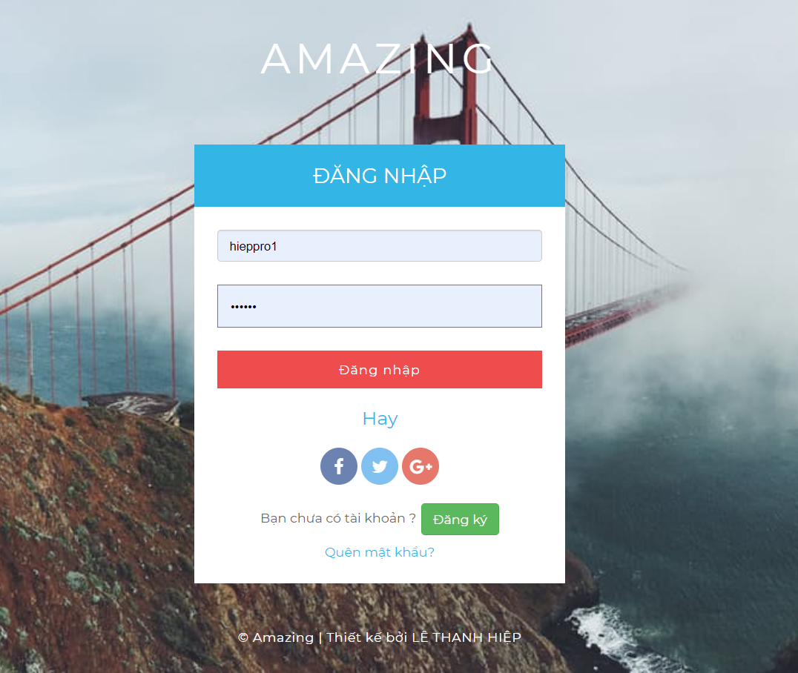

Hình 10 chức năng dăng nhập

* 1. Hiện thực chức năng đăng ký tài khoản
* Mục đích: Cho phép người dùng sử dụng tính năng của hệ thống.
* Chức năng: Tạo tài khoản truy cập vào hệ thống.

Giao diện đăng ký tài khoản

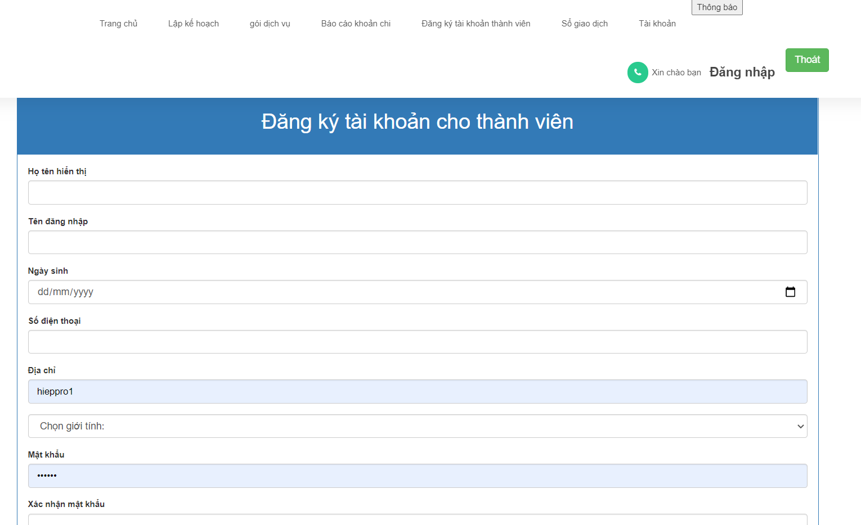

Hình 11 chức năng đăng ký tài khoản

* 1. Hiện thực chức năng thêm khoản chi tiêu
* Mục đích: Người dùng sử dụng nhập khoản chi tiêu.
* Chức năng: Cho phép người dùng nhập các khoản chi tiêu đã sử dụng

Giao diện chức năng nhập khoản chi tiêu

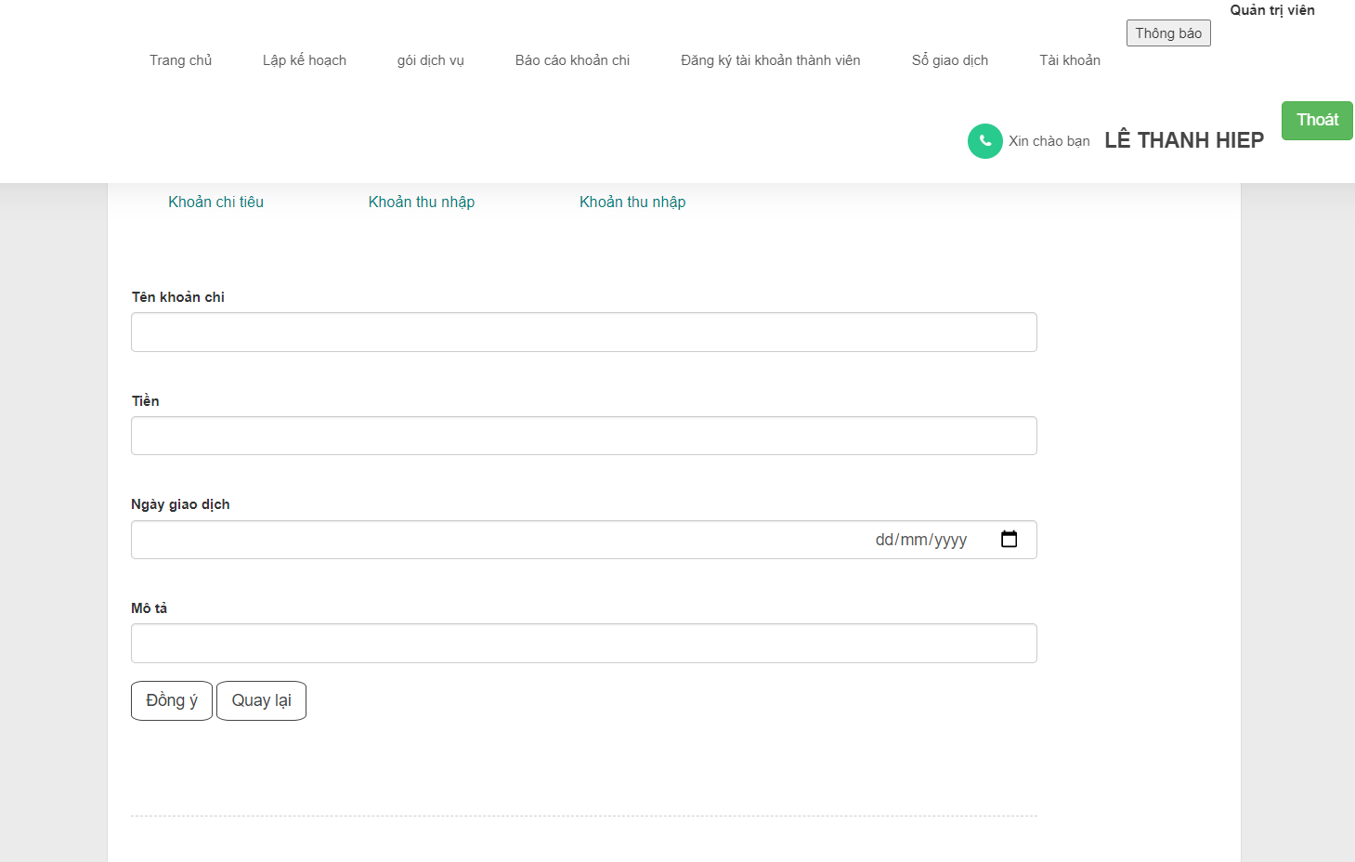

Hình 12 chức năng nhập chi tiêu

* 1. Hiện thực chức năng nhập khoản thu nhập
* Mục đích: nhập khoản thu nhập.
* Chức năng: Cho phép người dùng nhập các khoản thu nhập.

Giao diện chức năng nhập thêm khoản thu nhập

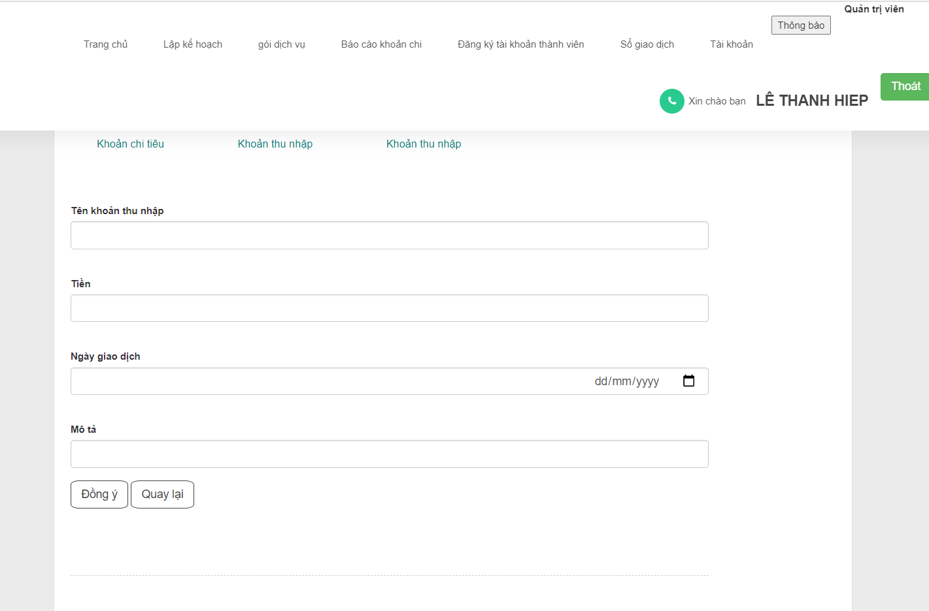

Hình 13 chức năng nhập khoản thu

* 1. Hiện thực chức năng nhập khoản đầu tư
* Mục đích: Nhập khoản đầu tư
* Chức năng: Cho phép người dùng nhập các khoản đầu tư

Giao diện chức năng nhập khoản đầu tư

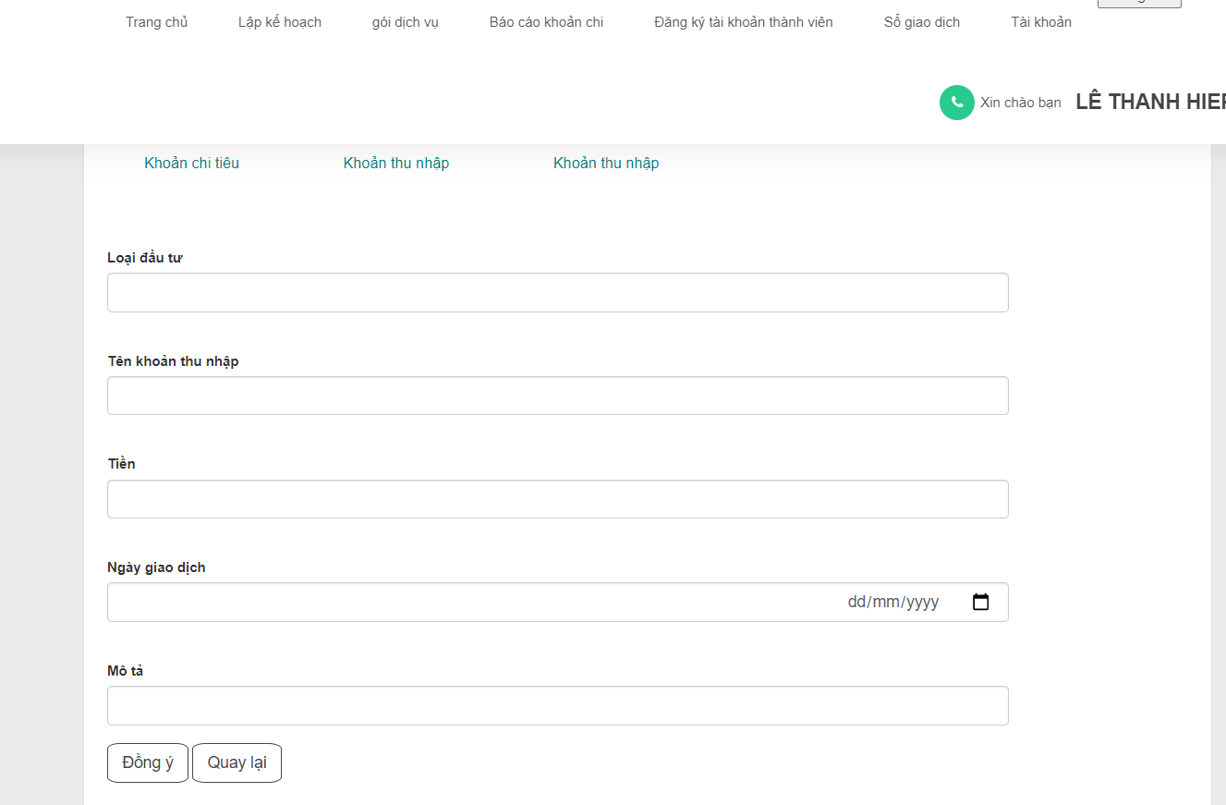

Hình 14 chức năng nhập khoản thu nhập

* 1. Hiện thực chức năng báo cáo chi theo tuần
* Mục đích: Người dùng xem báo cáo các khoản chi trong tuần.
* Chức năng: Cung cấp thông tin khoản chi trong tuần.

Giao diện chức năng báo cáo chi theo tuần

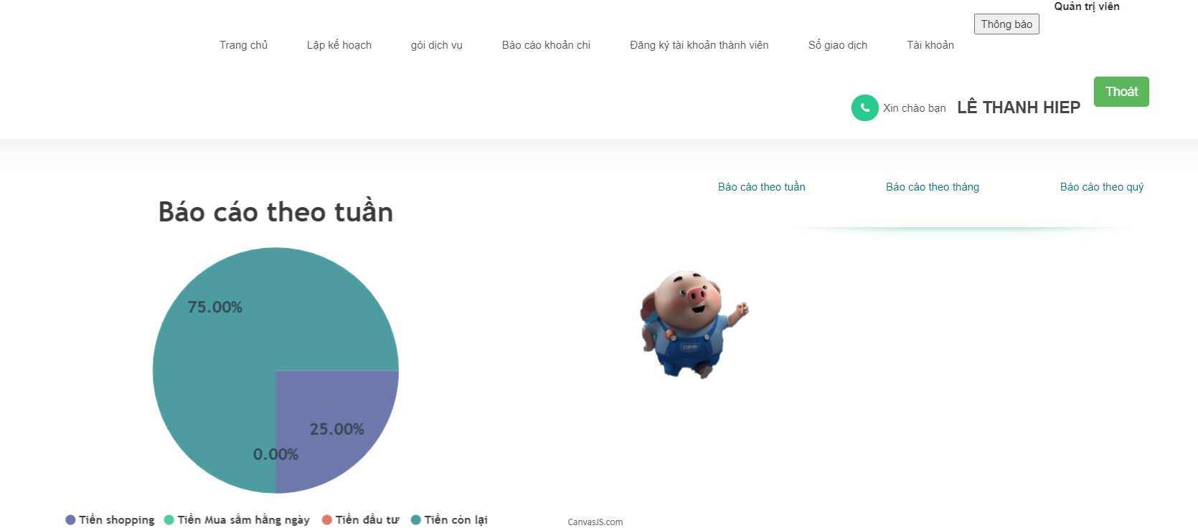

Hình 15 báo cáo chi theo tuần

### Hiện thực chức năng báo cáo chi theo tháng

* Mục đích: Người dùng xem báo cáo các khoản chi trong tháng.
* Chức năng: Cung cấp thông tin khoản chi trong tháng.

Giao diện chức năng báo cáo chi theo tháng

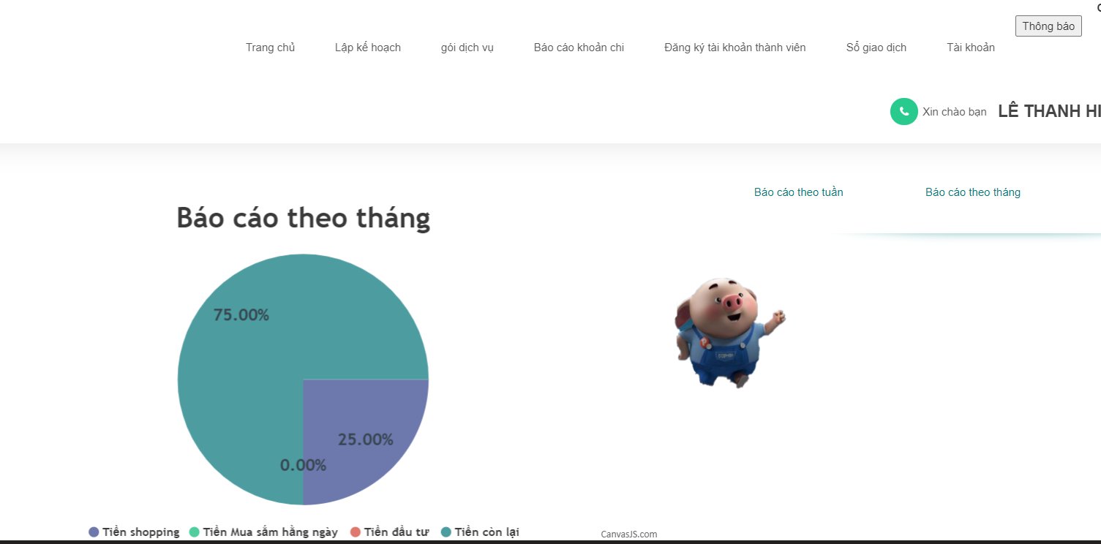

Hình 16 Báo cáo chi theo tháng

* 1. Hiện thực chức năng báo cáo chi theo quý
* Mục đích: Người dùng xem báo cáo các khoản chi trong quý.
* Chức năng: Cung cấp thông tin khoản chi trong quý.

Giao diện chức năng báo cáo chi theo quý

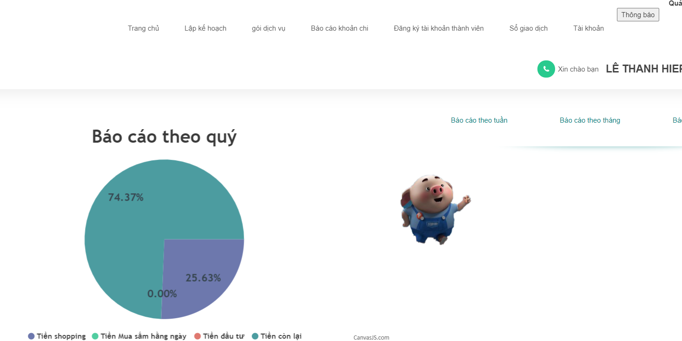

Hình 17 báo cáo chi theo quý

* 1. Hiện thực chức năng báo cáo chi theo năm
* Mục đích: Người dùng xem báo cáo các khoản chi trong năm.
* Chức năng: Cung cấp thông tin khoản chi trong năm.

Giao diện chức năng báo cáo chi theo năm

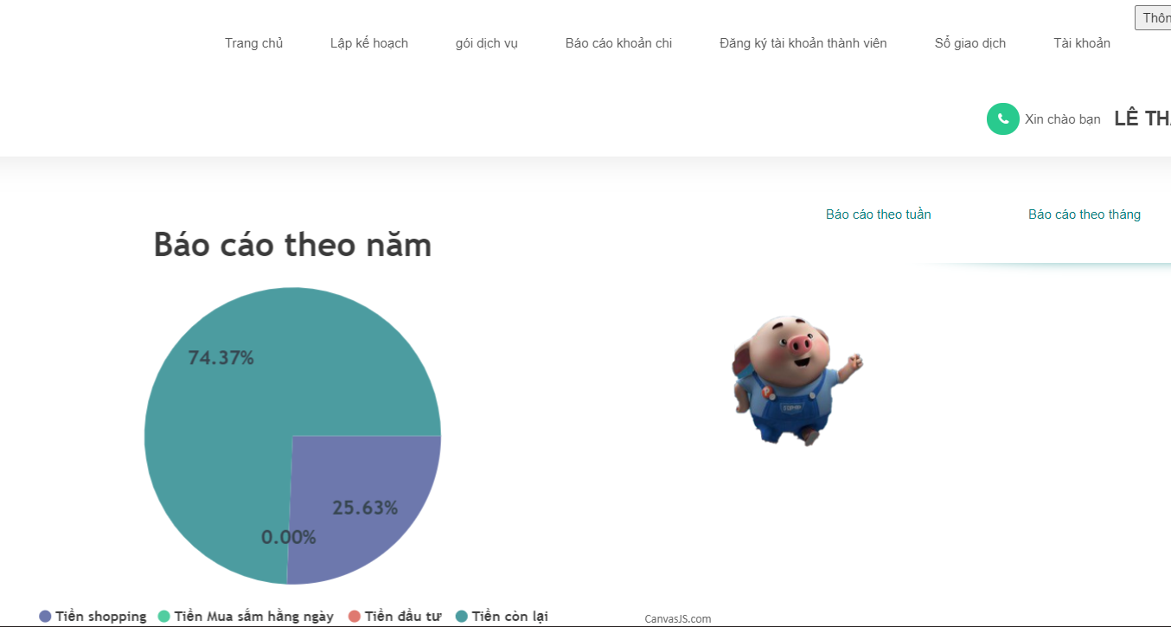

Hình 18 báo cáo chi theo năm

* 1. Hiện thực chức năng lập kế hoạch tổng quát
* Mục đích: Người dùng sử dụng lập kế hoạch chi và thu tổng quát.
* Chức năng: Cho phép người dùng nhập lập kế hoạch tổng quát.

Giao diện lập kế hoạch tổng quát

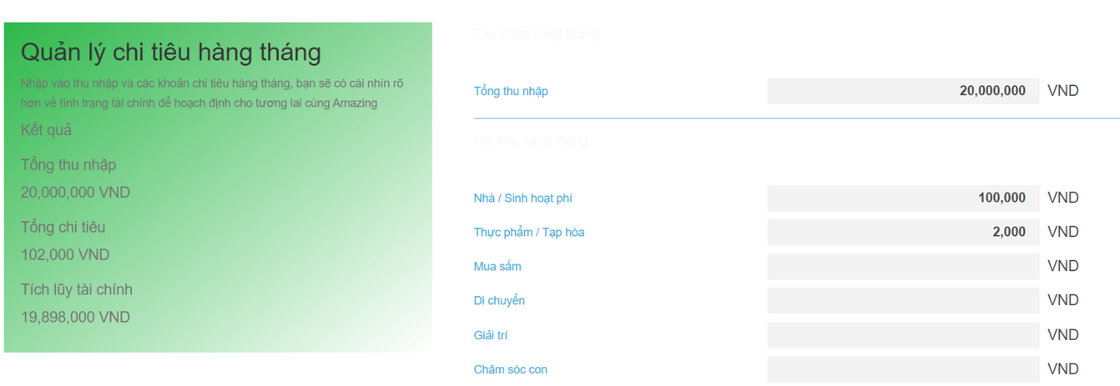

Hình 19 Giao diện lập kế hoạch tổng quát

### Hiện thực chức năng lập kế hoạch chi tiết

* Mục đích: Người dùng sử dụng lập kế hoạch chi và thu chi tiết
* Chức năng: Cho phép người dùng nhập lập kế hoạch chi tiết.

Giao diện lập kế hoạch chi tiết

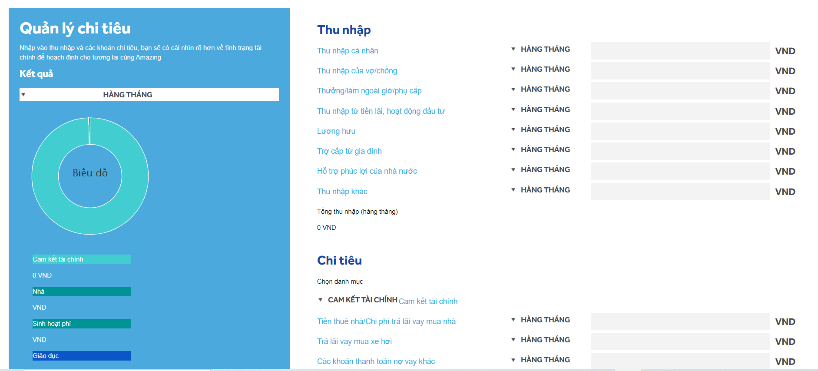

Hình 20 Giao diện lập kế hoạch chi tiết

* 1. Hiện thực chức năng tính lãi suất tiết kiệm
* Mục đích: Người dùng tính lãi suất tiết kiệm.
* Chức năng: Cho phép người dùng nhập tiền tính.

Giao diện tính lãi suất tiết kiệm

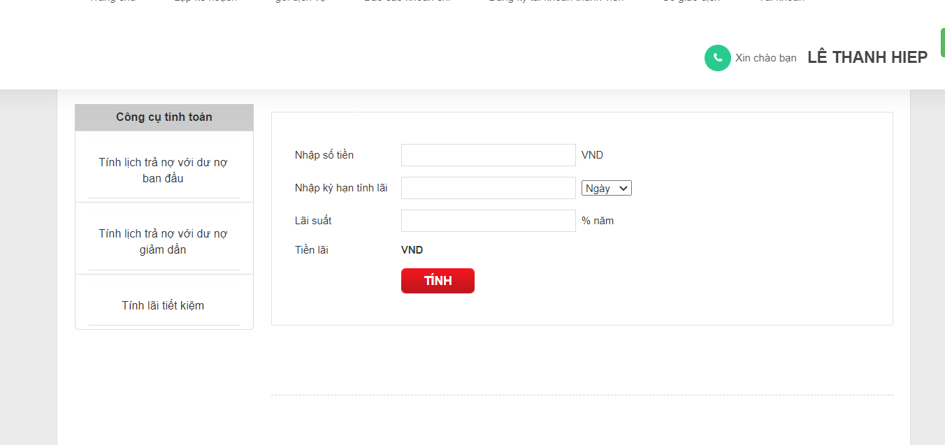

Hình 21 Giao diện tính lãi suất tiết kiệm

* 1. Hiện thực chức năng tính lịch trả nợ với dư nợ bạn đầu
* Mục đích: Người dùng tính lịch trả nợ với dư nợ bạn đầu
* Chức năng: Cho phép người dùng nhập tiền nợ tính.

Giao diện lịch trả nợ với dư nợ bạn đầu

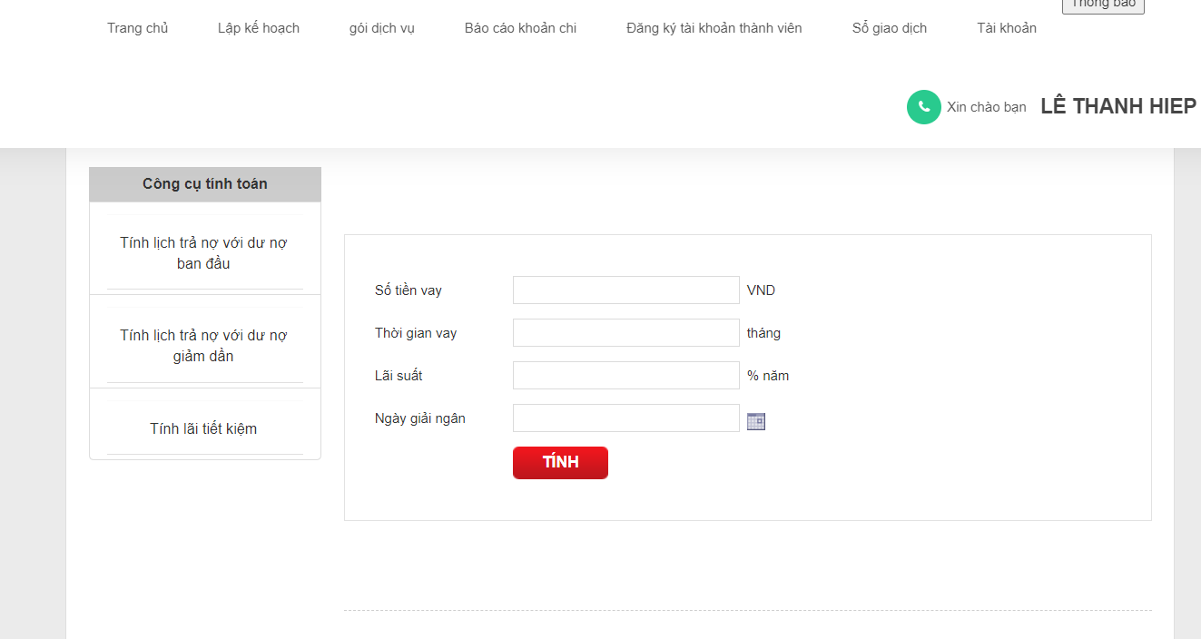

Hình 22 giao diện tính tiền tiết kiệm

### Hiện thực chức năng tính lịch trả nợ với dư nợ giảm dần

* Mục đích: Người dùng tính lịch trả nợ với dư nợ giảm dần
* Chức năng: Cho phép người dùng nhập tiền nợ tính.

Giao diện lịch trả nợ với dư nợ giảm dần

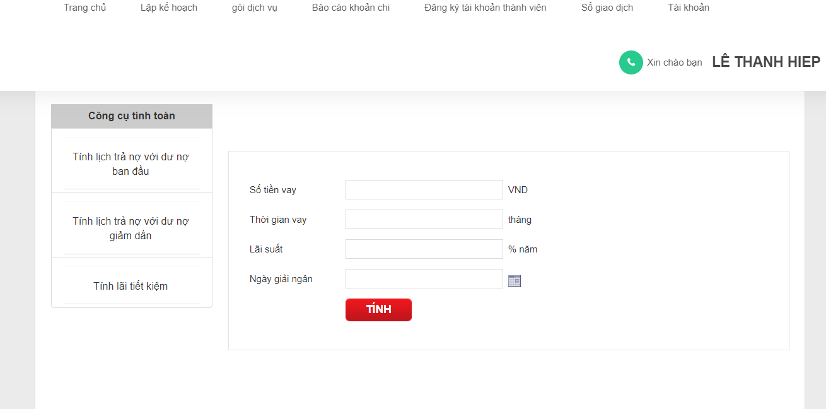

Hình 23 giao diện tính trả nợ với dư nơ giảm dần

* 1. Hiện thực chức năng tạo ví tiền
* Mục đích: Người dùng tạo ví
* Chức năng: Cho phép người dùng tạo ví.

Giao diện chức năng tạo ví tiền

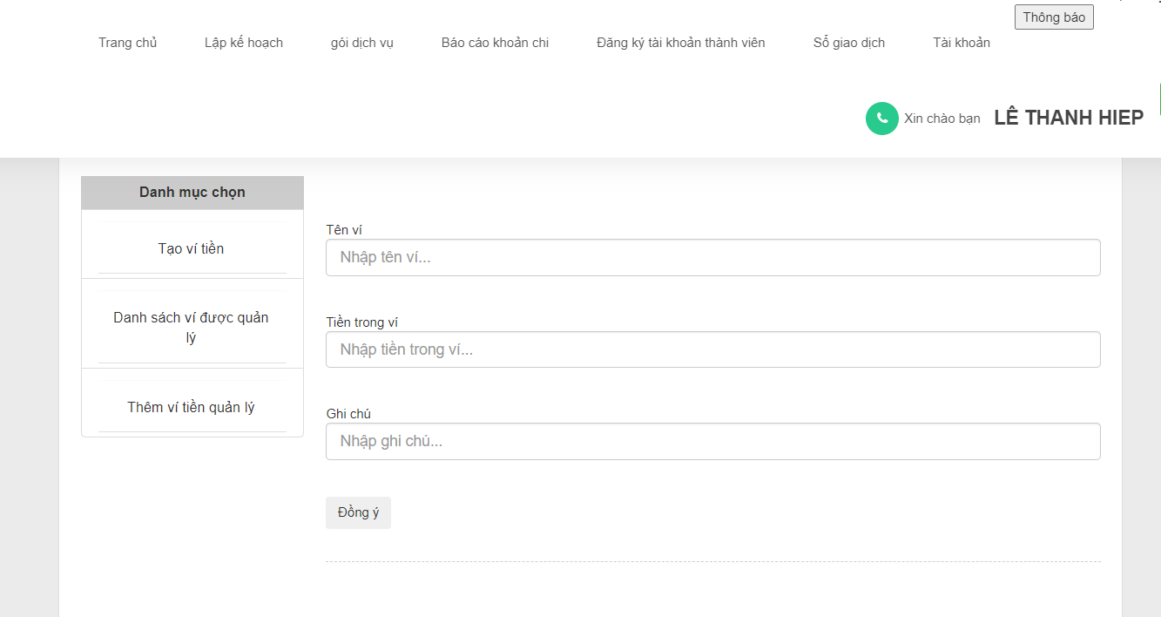

Hình 24 Chức năng tạo ví tiền

* 1. Hiện thực chức năng hiển thị tài khoản được quản lý
* Mục đích: Người dùng xem danh sách tài khoản được quản lý
* Chức năng: Cung cấp thông tin danh sách tài khoản người dùng quản lý.

Giao diện chức năng hiển thị tài khoản được quản lý

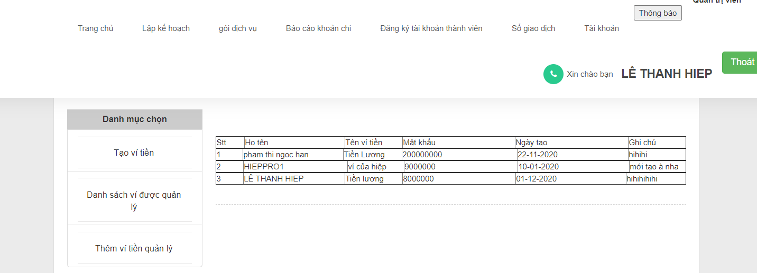

Hình 25 chức năng hiển thị tài khoản được quản lý

* 1. Hiện thực chức năng hiển thị danh sách tài khoản bị xóa
* Mục đích: Admin xem danh sách tài khoản được quản lý
* Chức năng: Cung cấp thông tin danh sách tài khoản người dùng quản lý.

Giao diện chức năng hiển thị danh sách bị xóa

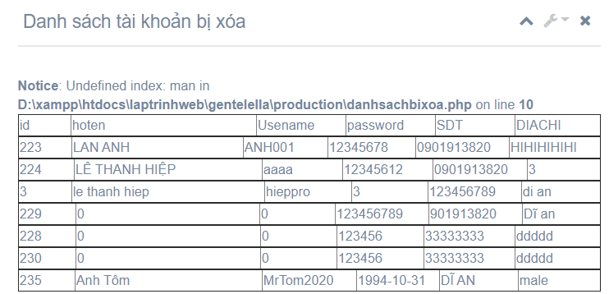

Hình 26 Giao diện chức năng hiển thị danh sách bị xóa

* 1. Hiện thực chức năng tìm gần đúng tài khoản
* Mục đích: Admin tìm tài khoản người dùng
* Chức năng: Vcho phép Admin nhập thông tin lủng đoạn vào hệ thống.

Giao diện chức năng hiển thị tài khoản được quản lý

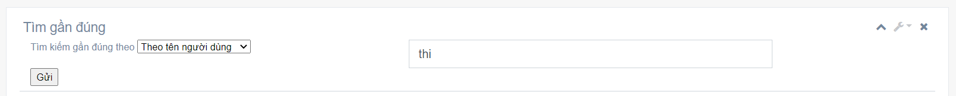

Hình 27 giao diện chức năng hiển thị tài khoản được quản lý

### Hiện thực chức năng tìm chính xác tài khoản

* Mục đích: Admin tìm tài khoản người dùng
* Chức năng: cho phép Admin nhập thông tin vào hệ thống.

Giao diện chức năng tìm chính xác tài khoản

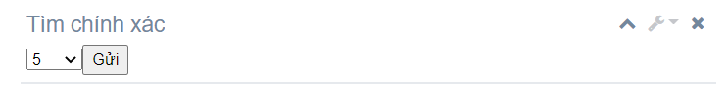

Hình 28 giao diện chức năng tìm chính xác tài khoản

* 1. Hiện thực chức năng hiển thị danh sách tài khoản hiện còn sử dụng
* Mục đích: Admin xem danh sách tài khoản đang còn được sử dụng
* Chức năng: Cung cấp thông tin danh sách tài khoản người dùng.

Giao diện chức năng hiển thị danh sách tài khoản hiện còn sử dụng

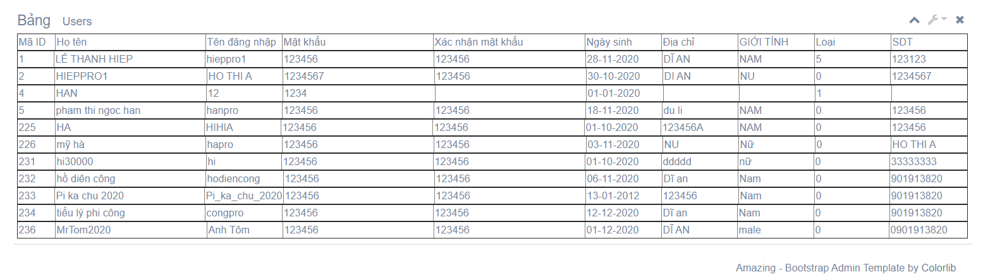

Hình 29 giao diện hiển thị danh sách tài khoản

1. Giao diện các trang
   1. Giao diện trang chủ

Mục đích: Cung cấp một số dịch vụ và chức năng của website.

Trong giao diện khách hàng có thể xem thông tin về website,các sự kiện đang xảy ra .

Mô tả chức năng: Trang web có thể cho khách hàng chuyển đổi qua trang khách như giới thiệu,… và giới thiệu các sản phẩm đang hot trên thị trường.

Trang web được chia làm 6 phần:

Phần 1 menu ngang gồm các mục trang chủ , kế hoạch,báo cáo khoản chi ,đăng ký tài khoản thành viên,sổ giao dịch,tài khoản

Phần 2:Banner của web

Phần 3:Phần mục cung cấp thông tin và mẹo vặt

Phần 4:cung cấp thông tin về giá trị của Amazing

Phần 5: khám phá về chúng tôi

Phần 6: chứa các thông tin liên quan tới website

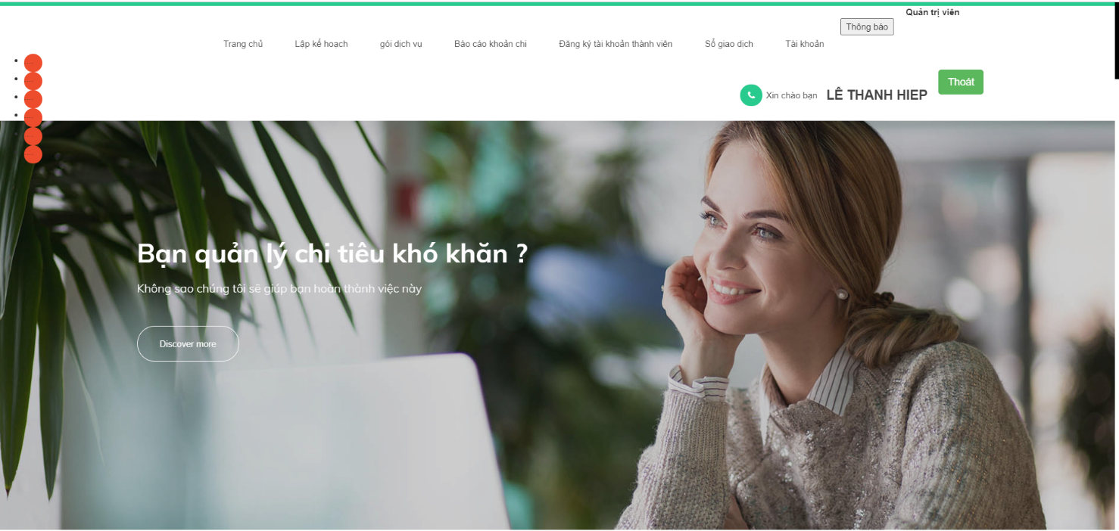

Hình 30 trang chủ

* 1. Giao diện trang đăng nhập

Mục đích :Người dùng nhập và truy cập hệ thống

Chức năng Cho phép người dùng nhập thông tin tài khoản

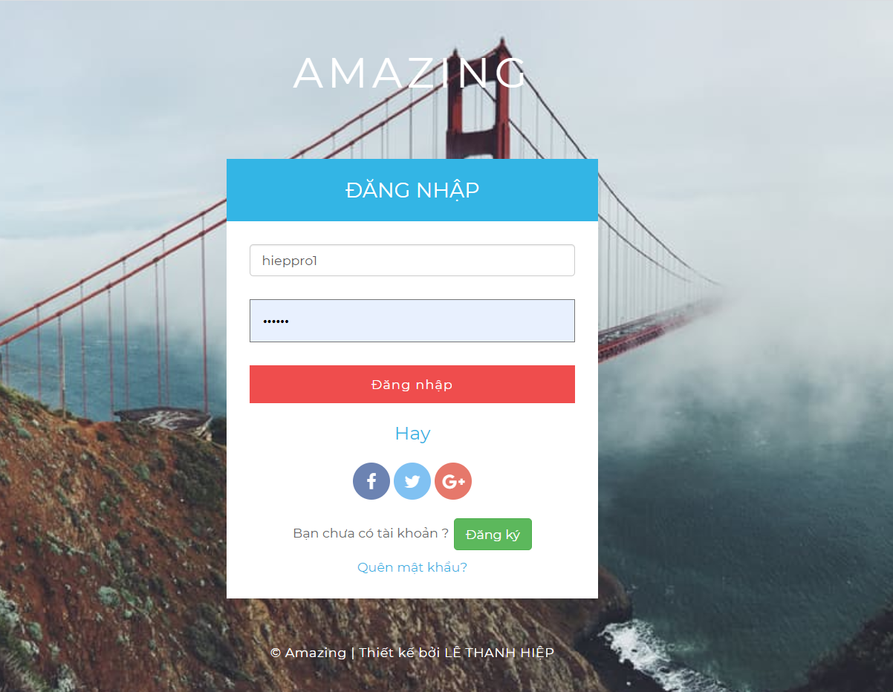

Hình 31 đăng nhập

* 1. Giao diện đăng ký

Mục đích :Người dùng đăng ký tài khoản hệ thống

Chức năng Cho phép người dùng nhập thông tin tài khoản đăng ký.

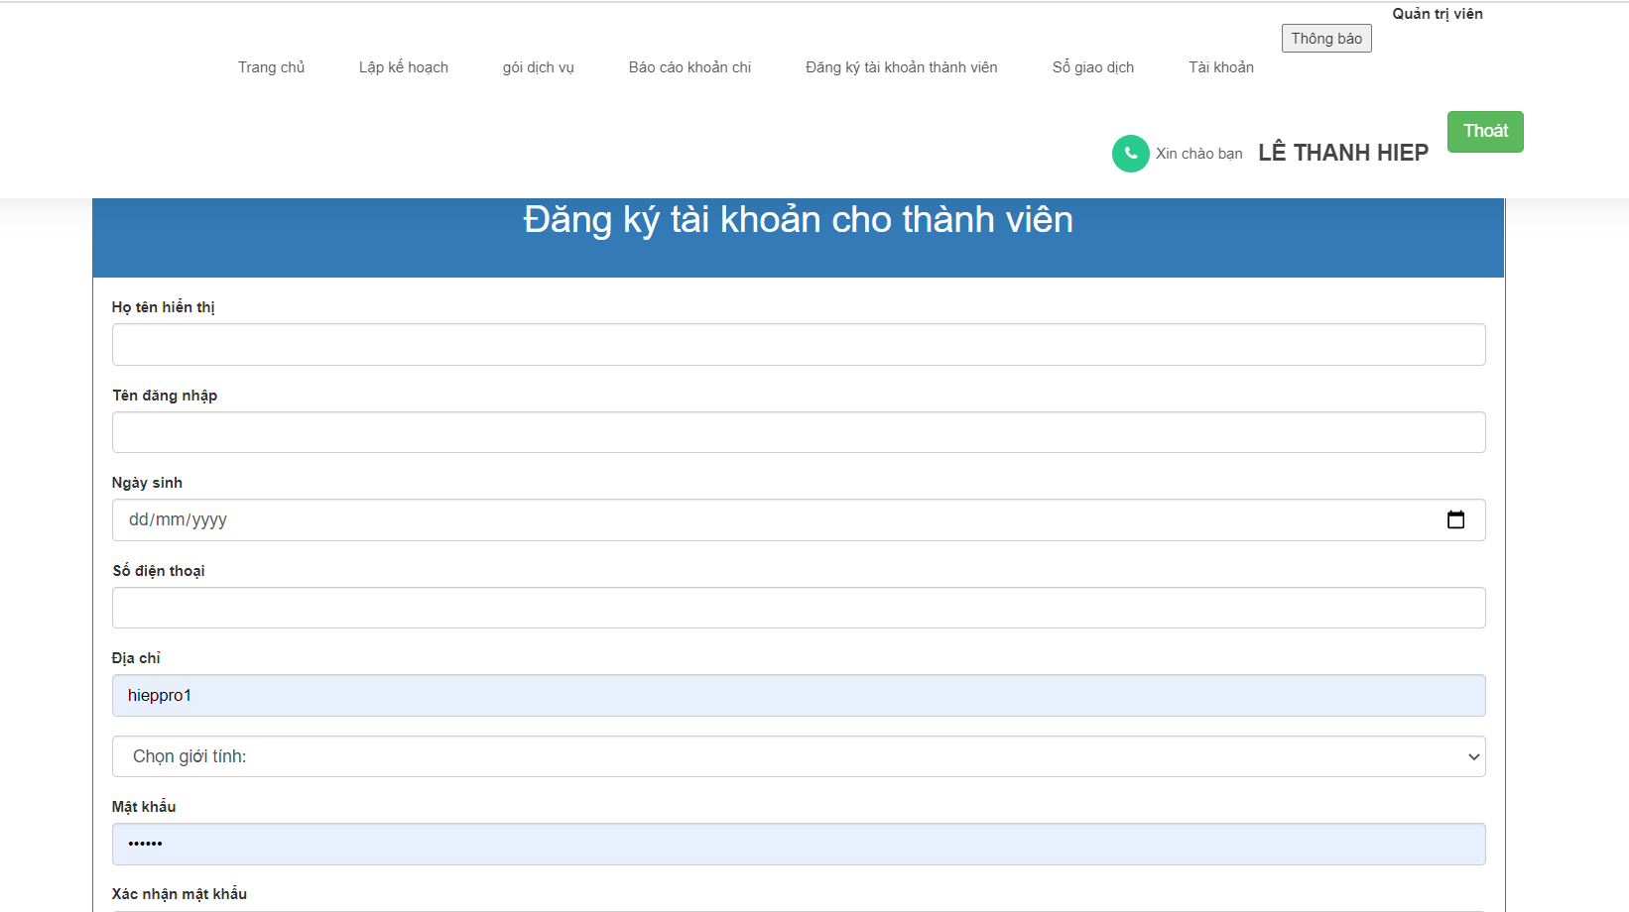

Hình 32 đăng ký tài khoản

* 1. Giao diện trang tài khoản

Mục đích :Người dùng sử dụng các tính năng khác

Chức năng Cho phép người dùng sử dụng các tính năng hệ thống cung cấp sẵn

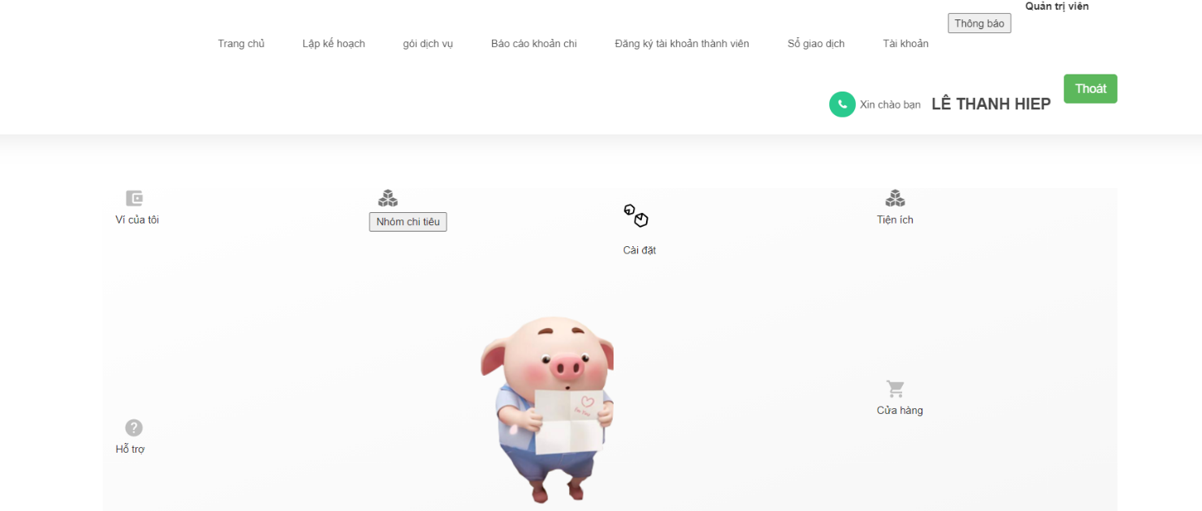

Hình 33 tài khoản

* 1. Giao diện trang sổ giao dịch

Mục đích :Người dùng sử dụng các tính năng nhập thu,chi,đầu tư

Chức năng Cho phép người dùng nhập thông tin các khoản thu,chi

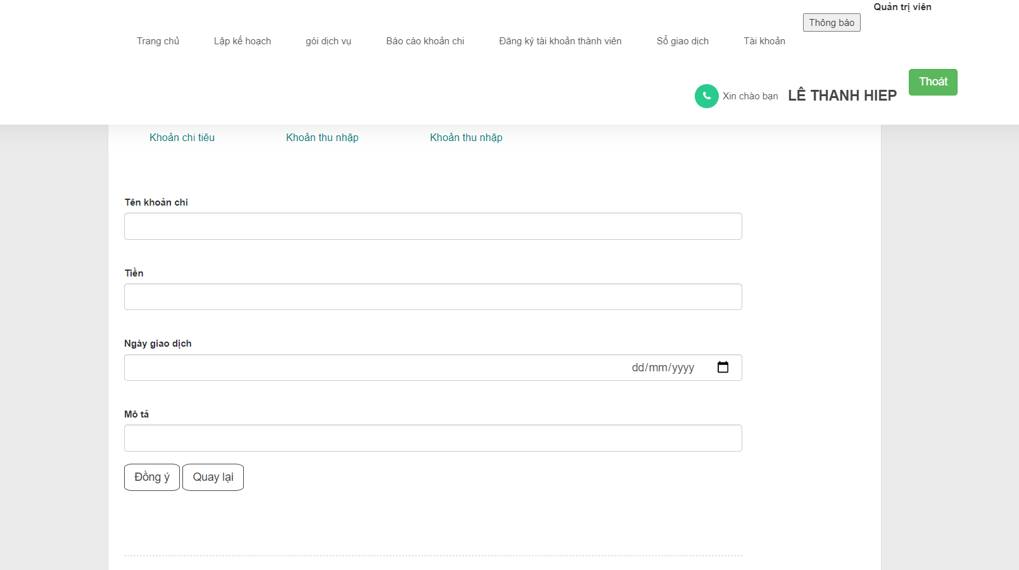

Hình 34 sổ giao dịch

* 1. Giao diện trang gói dịch vụ

Mục đích :Người dùng xem các gói dịch vụ của Amazing

Chức năng:Cung cấp thông tin gói dịch vụ Amazing

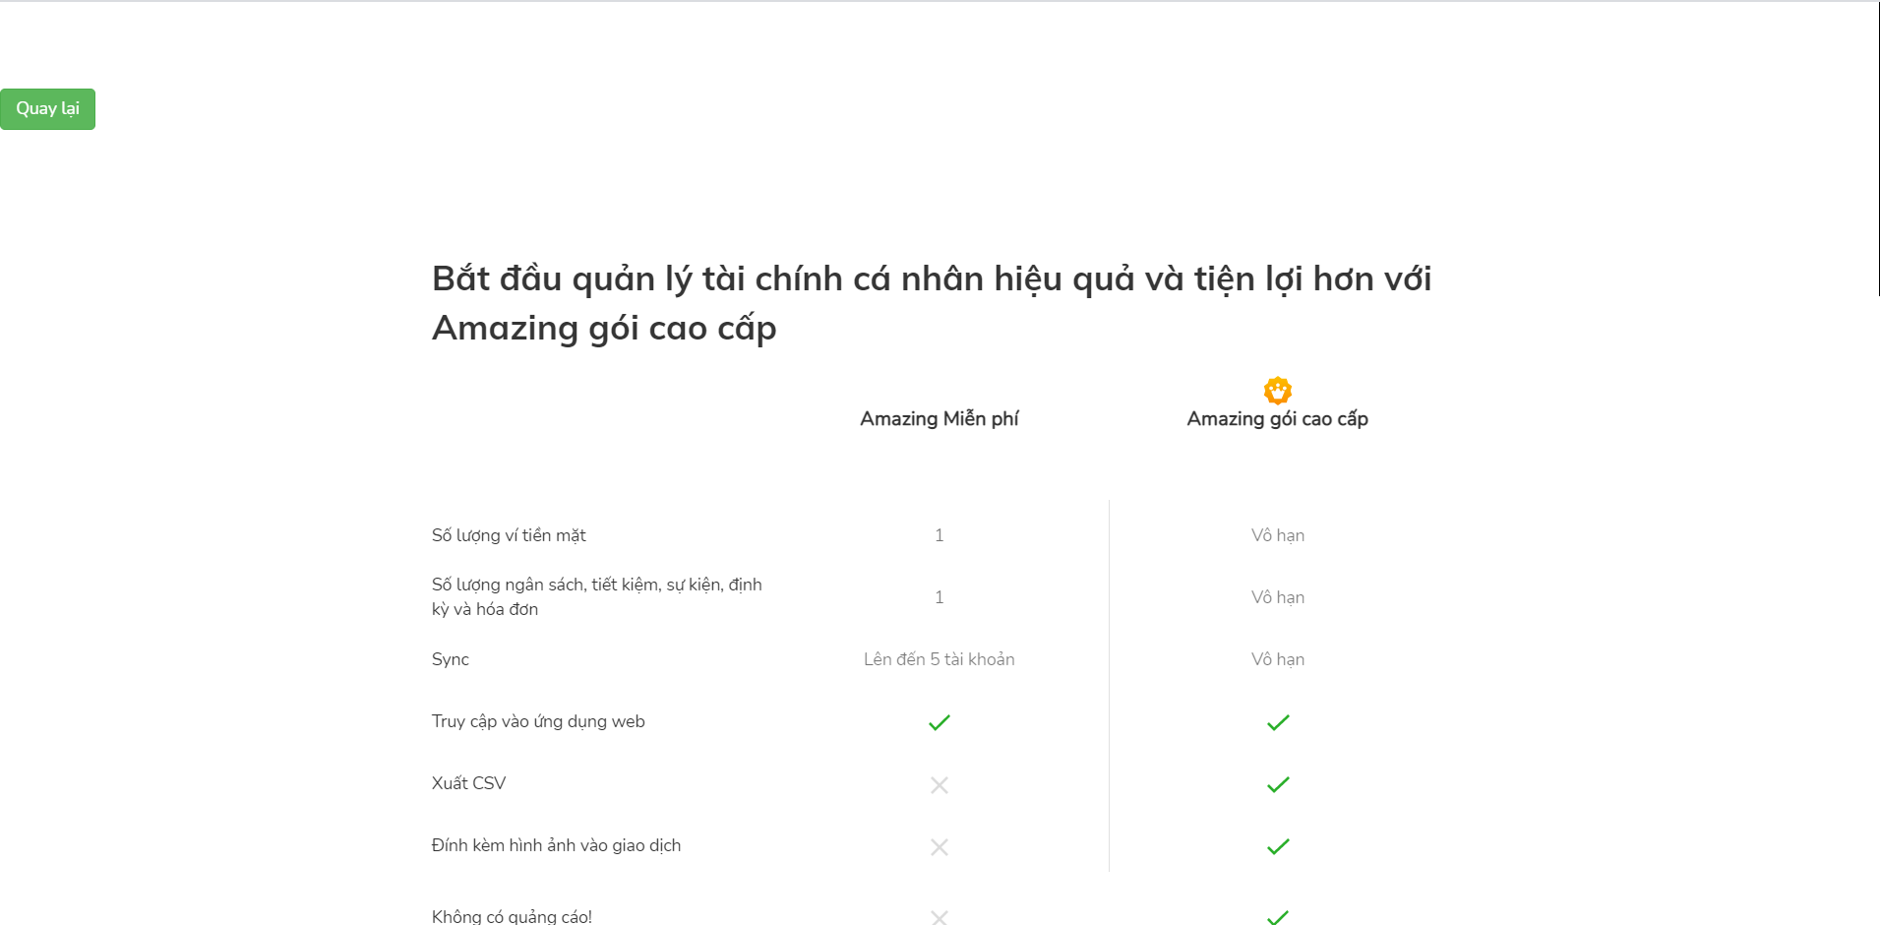

Hình 35 gói dịch vụ

* 1. Giao diện trang Admin

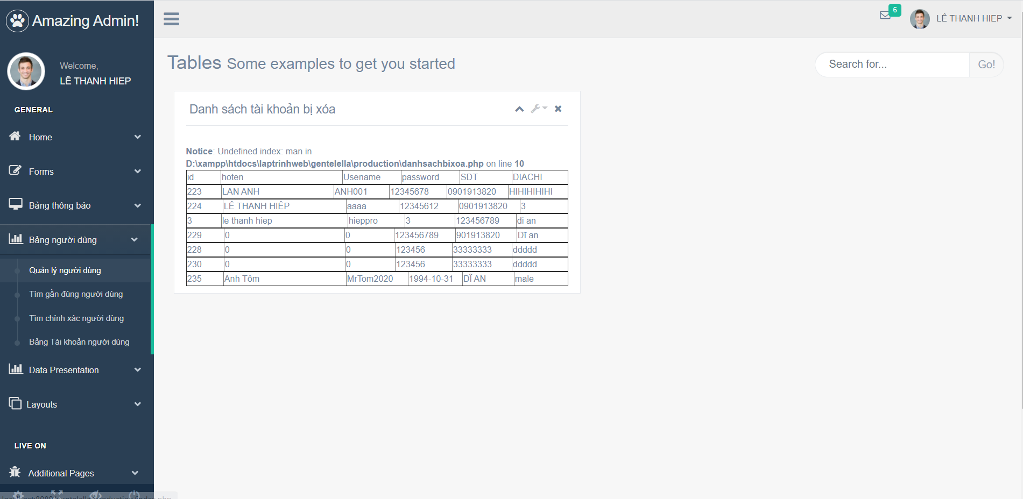

Hình 36 giao diện trang Admin

1. Kiểm thử website

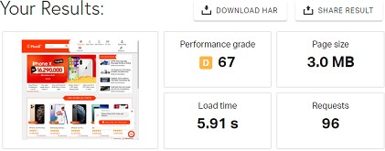Phương pháp đánh giá hiệu năng dựa trên kết quả đo được thực tế bằng công cụ kiểm tra hiệu năng là Pingdom Tools – một ứng dụng web giúp phân tích tốc độ tải trang và hiệu năng của một website và so sánh với kết quả đo được trên 2 website lớn là Thế Giới Di Động và FPT Shop. Đây là hai website bán điện thoại lớn nhất Việt Nam. Ta thu được kết quả như sau:

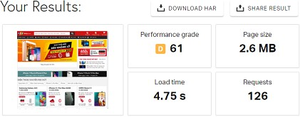

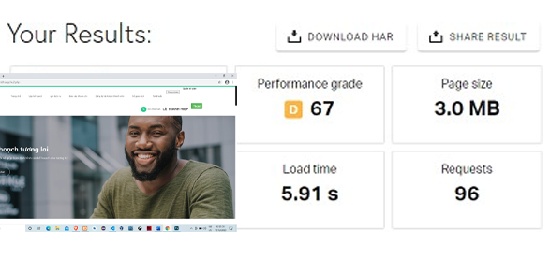

Theo kết quả trên ta có thể thấy điểm số của website Amazing là 67 điểm, tương đồng với website FPT là 61 điểm và kém hơn so với website Thế Giới Di Động là 88 điểm nhưng không đáng kể. Tuy nhiên về thời gian tải trang lại chậm hơn đôi chút so với hai trang còn lại. Mức hiệu năng này là tạm chấp nhận được. Tuy nhiên các điểm số trên còn bị chi phối bởi nhiều yếu tố do đó kết quả trên chỉ mang tính chất tham khảo.

Kết luận:Qua nội dung chương 3, em đã trình bày được kết quả xây dựng website như là một số hình ảnh giao diện website, giao diện chức năng và hiệu năng chạy thực tế trên môi trường thực. Trong chương 4, cũng là chương cuối cùng em sẽ đưa ra kết luận tổng quát về những kết quả đạt được và định hướng phát triển dự án trong tương lai.

KẾT LUẬN

## **1. Kết quả đạt được**

* Đối với người dùng
* Các cách tìm kiếm, tra cứu theo các chủ đề khác nhau, kết hợp nhiều chủ đề theo ý khách hàng.
* Xem chi tiết thông tin sản phẩm.
* Cho phép khách hàng đăng ký thông tin để thực hiện việc mua sản phẩm.
* Kiểm tra tính hợp lệ của khách hàng đăng nhập hệ thống.
* Tạo đơn đặt hàng.
* Có thể chạy trên nhiều hệ điều hành.
* Đối với người quản trị
* Xem thông tin của các đề mục cần quản lý như: Khách hàng, sản phẩm, đơn đặt hàng…
* Đưa ra các form để nhập dữ liệu mới của các loại tư liệu.
* Có thể sửa đổi, cập nhật các dữ liệu trên.
* Trong việc thêm mới sản phẩm chương trình tự động sinh mã sản phẩm, điều này tiện lợi cho người quản trị và dữ liệu luôn đồng nhất.
* Các chức năng này được thực hiện thông qua giao diện web.
* Có thể chạy trên nhiều hệ điều hành.

## 2**.Kết quả chưa đạt được**

Về giao diện: tuy thân thiện với người sử dụng nhưng kéo theo đó là hệ thống phải dành một phần hiệu năng tương đối mỗi lần tải giao diện.

Về hiệu năng: hiệu năng tuy phù hợp ở thời điểm hiện tại nhưng trong tương lai, quy mô dự án thay đổi chắc chắn hiệu năng sẽ không đủ đáp ứng được số lượng người truy cập lớn.

Về bảo mật: hệ thống mới chỉ phát triển mức độ bảo mật cơ bản và chưa có cơ chế bảo mật riêng

## **3. Hướng phát triển của đề tài**

Hướng phát triển của Website là tiến đến một thương mại điện tử với đầy đủ các chức năng thanh toán tiền qua mạng. Vấn đề chính của Website là phục vụ việc quảng cáo. Từ đó, bên cạnh việc thương mại thì vấn đề cần phải tập trung thu hút khách hàng liên hệ và thõa thuận thiết kế, lắp đặt một công trình nào đó thuộc lĩnh vực chuyên môn của công ty, cửa hàng.

Do vậy trong thời gian sau này cần bổ sung các chức năng về kiểm kê: Thống kê số lần truy cập database, thống kê giá xuất nhập, tồn kho, thống kê doanh thu, xử lý hóa đơn tự động.

Quản lý kho (kiểm tra lượng sản phẩm tồn kho tự động), thanh toán điện tử có sử dụng Edit card.

Bổ sung thêm một số chức năng kiểm tra dữ liệu nhập, thay đổi mật mã truy nhập của khách hàng cũng như nhà quản trị.

Mặc dù đã cố gắng hoàn chỉnh các yêu cầu nhưng bài báo cáo còn rất nhiều thiếu sót mong nhận được sự chỉ bảo hướng dẫn của các thầy cô khác giúp đỡ xem xét, đề xuất thêm các ý kiến cũng như bổ sung các vấn đề phục vụ cho việc xây dựng Website để em có thể hoàn chỉnh hơn . Em xin cảm ơn các quý thầy cô.

# **TÀI LIỆU THAM KHẢO**

[1] Nguyễn Trường Sinh, Sửdụng PHP & MySQL thiết kếweb động, Nhà Xuất Bản Minh Khai.

[2] Thạc Bình Cường, Phân tích thiết kếhệthống thông tin, Nhà xuất bản Khoa Học KỹThuật, 2002.

[3] " Lập trình website bằng Laravel Framework," [https://www.youtube.com/playlist?list=PLWTu87GngvNxpWN6FVuEcS-YvFNq6RnqG](https://www.youtube.com/playlist?list=PLWTu87GngvNxpWN6FVuEcS-YvFNq6RnqG%20) .

[4] "Laravel Version 5.6 Documentation," <https://laravel.com/docs/5.6>.

[5] "Laravel Wikipedia," <https://en.wikipedia.org/wiki/Laravel>

TÀI LIỆU THAM KHẢO

**Tiếng Việt**

1. Bryan Syverson – Joel Murach (2013), *SQL Server hướng dẫn học qua ví dụ*, Nxb khoa học và kỹ thuật.
2. Nguyễn Ngọc Tuấn, Hồng Phúc (2005), *Lập trình thiết kế web trong ASP.NET với các ví dụ C#*, Nxb Thống kê.
3. Phạm Hữu Khang, Phương Lan (2009), *Microsoft SQL Server 2008 – Quản trị cơ sở dữ liệu*, Nxb Lao động – xã hội.

**Website**

http://itexpressvn.com/vi/tin-tuc/video-huong-dan-thiet-ke-website-ban-hang-bang-asp.net-tu-a-z-142.html

http://esvn.com.vn/367/Huong-dan-thiet-ke-website/details.html

http://www.nhatnghe.com/forum/showthread.php?t=89969

http://www.quantrimang.com.vn/hethong/database